Міністерство освіти і науки України
Львівська національна академія мистецтв
Косівське училище прикладного та декоративного мистецтва

Балагурак Христина Тадеївна
Підготовка викладача до занять з вивчення рисунка натюрморту
Методичні рекомендації

Косів 2017р.

План

Вступ …………………………………………………………… 3 1.Підготовка викладача до занять з вивчення рисунка
натюрморту ……………………………………………………………… 6
1.1. Мета завдання та цілі навчання ……………………………...12
1.2. Постановка або композиція натюрморту …………………... 13
1.3 Організація навчального процесу …………………………… 16
2. Структура і зміст завдань ……………………………………… 19
2.1. Натюрморт із двох, трьох предметів побуту(лінійно-конструктивна побудова з легкою прокладкою світлотіні) …………... 19
2. 2. Натюрморт із двох, трьох предметів побуту
(світлотіньове вирішення) ………………………………………………. 28
2. 3. Узагальнено-площинне вирішення натюрморту …………... 34
3. Контроль навчальних досягнень студентів …………………… 50
Висновки ……………………………………………………… 56
Список використаної літератури …………………………………. 57

Вступ
Рисунок – це дивовижний засіб передачі реальної дійсності на площині. З нього починається будь-яке зображення форми. Він вчить об'ємного мислення, розуміння конструктивної основи форми, пластичному зображенню предмета.
Рисунок – це мистецтво, що передає думки художника, його, почуття, фантазію, уяву в кожній композиції чи проекті. Від часів Древнього Єгипту й до наших днів вивчення всіх видів мистецтва починалося з вивчення рисунка. Адже без знань головних правил побудови зображення на площині не може бути створено жодного справжнього твору мистецтва.
Особливе місце у викладанні рисункі займає натюрморт.
В образотворчому мистецтві натюрмортом (від французького nature morte – буквально «мертва природа») називають зображення предметів, що об’єднані в одну композиційну групу. Натюрморт може бути самостійним твором або частиною жанрової композиції чи портрета.
Художники звертаються до натюрморту й при розкритті образу в портреті.
Жан-Огюст-Домінік Енгр (1780-1867) - французький художник, живописець, представник класицизму, у рисунках портретів використовував побутові речі. В ті часи ці роботи користувалися популярністю та відігравали таку ж роль, що й фотографія сьогодні.
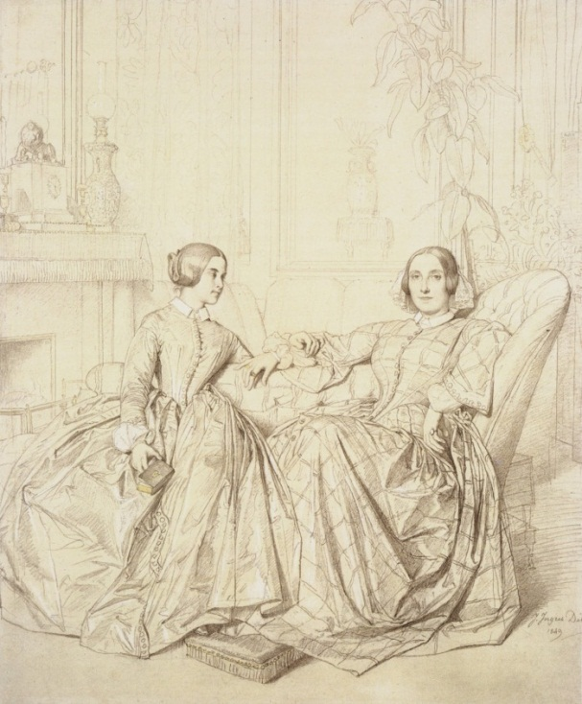
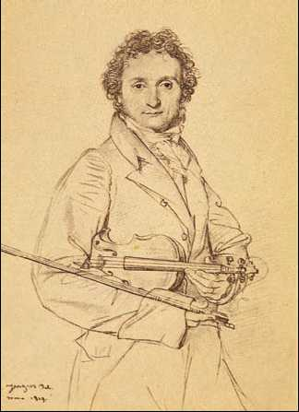
Ж.О. Д. Енгр. «Портрет Н. Паганіні». Портрет графині Шарль д Ару.
Олівець.

Багато художників використовують натюрморт у тематичних картинах з метою більш повного розкриття змісту та ідеї. За допомогою натюрморту художники поглиблюють розкриття теми в картинах. Часто в своїх роботах використовував натюрморт італійський художник ХVII ст. Мікеланджело Мерізі да Караваджіо». Так, на полотні «Вечеря в Еммаусі» (1601р.), що знаходиться в національній галереї Лондона, на передньому плані зображено прекрасний натюрморт: на столі ми бачимо жарену птицю, хліб, вино, воду та фрукти в кошику, що виступає за край стола. Деталі натюрморту передано дуже реалістично.
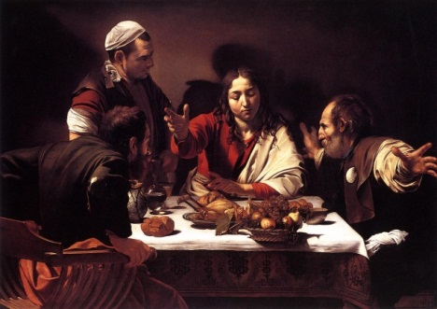
У ті часи натюрморт вважали низьким жанром живопису. Проте художник не погоджувався із загальноприйнятою думкою і якось сказав: «Натюрморт потребує не меншої майстерності, ніж картина, і написати одну квітку нітрохи не простіше, ніж фігуру».
Імпресіоністи у своїх пошуках світла й кольору часто зверталися до цього жанру.
Т. Г. Шевченко приділяв велику увагу рисунку, переважно це пейзаж або портрет. У композиційному начерку «Мати миє дитину. Жертвоприношення Авраама» художник використав побутові речі: частину стола з 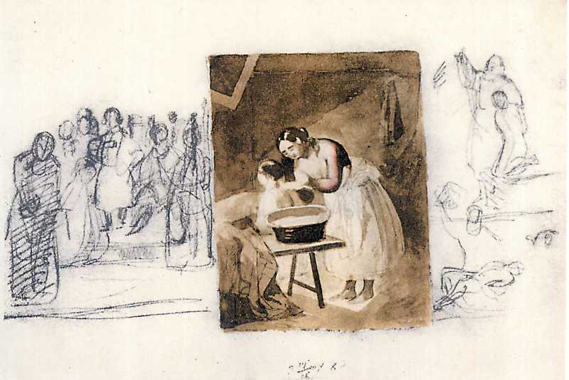драперією та миску з водою.
1840 – 1841рр. папір, сепія, олівець, розміри 17,6 на 26,3 см.
1.Підготовка викладача до занять з вивчення рисунка
натюрморту
У сюжетно-тематичних картинах натюрморт має хоча й важливе, але підпорядковане значення. Художник відводить йому строго визначене місце. Предмети розташовуються, залежно від головного композиційного задуму. Як самостійний жанр мистецтва натюрморт має великі образотворчі можливості. Він відтворює не тільки зовнішню матеріальну суть предметів. Поряд із конкретним зображенням речей у натюрморті в образній формі можуть бути передані важливі сторони життя, а також відображатися епоха, важливі історичні події. Художник цілеспрямовано відбирає предмети для зображення, щоб висловити особисту думку, передати свій задум у натюрморті.
Ще одне призначення натюрморту – бути своєрідною творчою лабораторією, де художник вирішує різні професійні завдання, удосконалює свою майстерність, виробляє власний стиль і почерк.
Своєрідність роботи над натюрмортом полягає в тому, що його можна створити і писати в різних умовах: у приміщенні при штучному освітленні, на відкритому просторі в тіні або на сонці, безкінечно змінювати компонування предметів, умови освітлення, створювати будь-які живописні ситуації, що надає можливість вирішувати різноманітні творчі й учбові завдання. Мистецтво натюрморту має власну історію й свої традиції, періоди розквіту й занепаду. Його розвиток тісно пов’язаний із розвитком усього образотворчого мистецтва.
Українські художники звертаються до натюрморту аж на початку ХХ століття, відразу стаючи ареною експериментів із предметом та простором.
«Бойчукізм» — мистецька течія, що отримала назву завдяки імені майстра Михайла Бойчука і стала знаковим явищем в українському мистецтві 1910—1930 років, набула досить широкого поширення у найбільших українських мистецьких центрах — Львові, Києві, Харкові, Одесі. За радянських часів бойчукісти належали до кола репресованих та забороненххудожників. Школа, створена цим художником, вирізнялася неординарним трактуванням мистецької спадщини, надала нового творчого імпульсу його учням і послідовникам. Мистецтво Михайла Бойчука сприяло відродженню національної традиції, збагаченої проблемами й творчими запитами мистецтва початку ХХ століття. У монументально-декоративному мистецтві та декоративно-прикладному втілювалися новітні пошуки сучасної пластичної мови в поєднанні з національними витоками українського мистецтва.
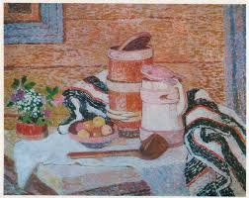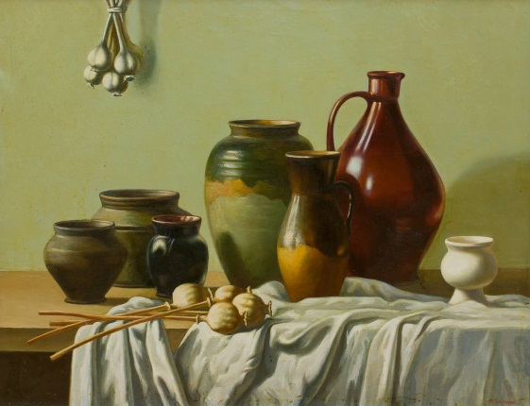
В. А. Монастирський. Ф. Гуменюк (1941р.н. )
Гуцульський натюрморт Натюрморт з червоним глечиком
Образотворчі стилі ХХ століття, звичайно, важко назвати сучасними в наші дні, але мистецтво ХХІ століття ще не вивчене, тому основою всього розвитку модерністського мистецтва вважаються течії, що виникли в минулому столітті.
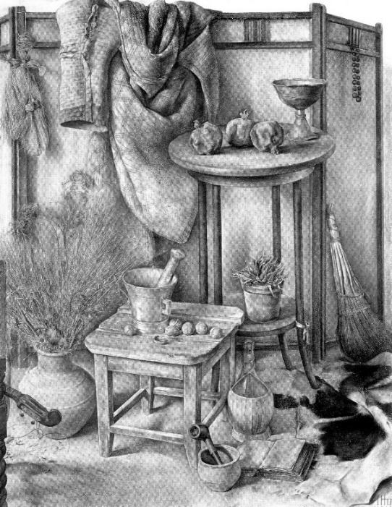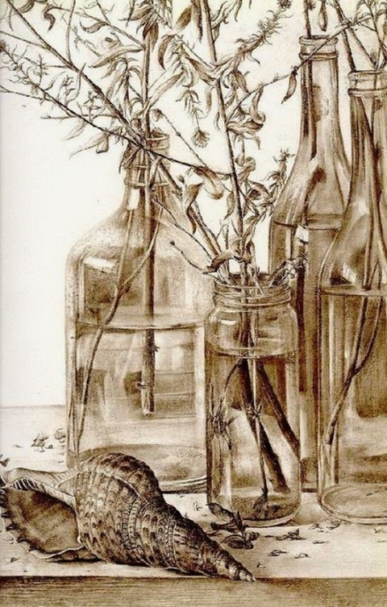
Р. Хачатрян (1937-2007) Натюрморт, 1982р. Р.Хачатрян. Натюрморт.
Можливо, ми не завжди можемо оцінити належно твори художників ХХ ст.. Проте з історії відомо чимало прикладів, коли суспільство не сприймало нового. До прикладу, Ейфелева вежа піддавалася нищівній критиці після спорудження, а в кінцевому результаті стала символом Парижа. На початку ХХ ст. виникає багато нових стилів в західноєвропейському мистецтві: кубізм, орфізм, експресіонізм, футуризм, сюрреалізм, абстрактне мистецтво, художники яких демонструють нам абсолютно новий, різноманітний підхід до вирішення натюрморту.
Випускник КУПДМ ЛНАМ Мирон Катаран працює в стилі гіперреалізму, щоправда в жанрі портрету, а не натюрморту.
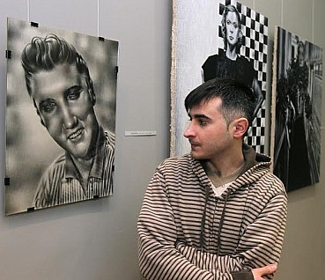
На відкритті персональної виставки у Львові, 2014р. 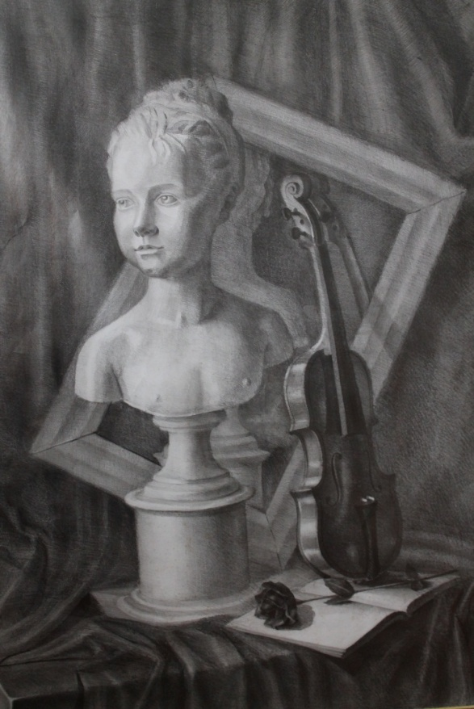
М. Катаран. Натюрморт із гіпсовою головою, 2002р.
Робота виконана під час навчання в Косівському училищі декоративно-прикладного мистецтва на ІІ курсі.
Роботи Дениса Чернова (1978р.н.), харківського художника. 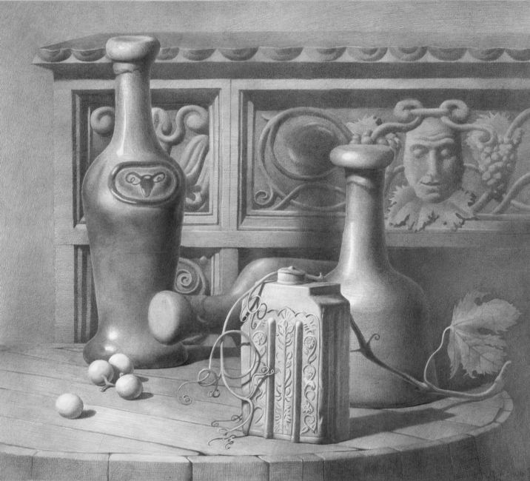 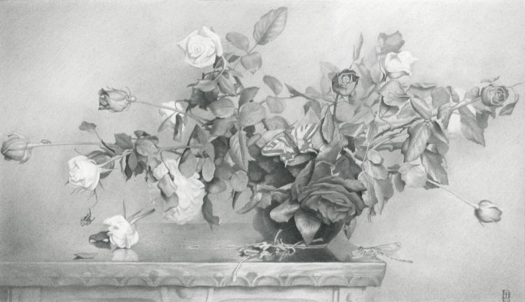
34 на 37 см. Папір, олівець 2002р. 29 на 50см. Папір, олівець 2003р.
Роботи Івана Марчука (1936р.н.), який створив свій власний стиль «пльонтанізм».
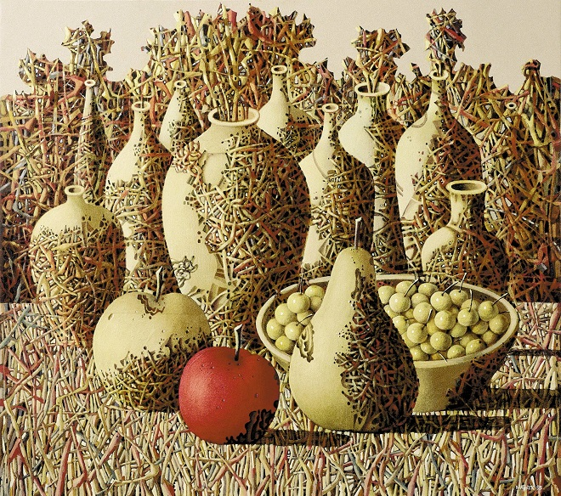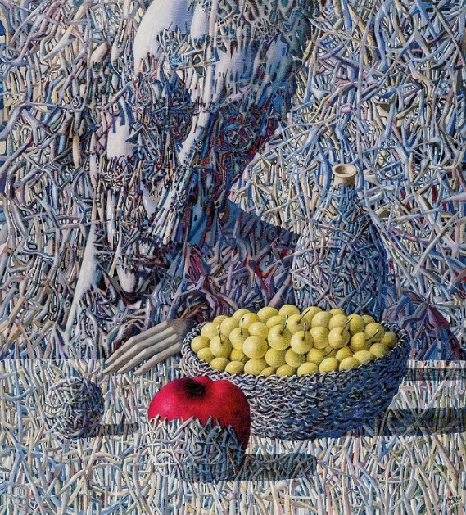
І. Марчук народився в с.Москалівка, що на Тернопільщині, навчався у Львівському училищі на відділенні декоративного розпису та кафедрі кераміки Львівського інституту прикладного мистецтва . У 1980-х рр.. емігрував до Австралії, потім до Канади й США. У жовтні 2007 року був включений до британського рейтингу «Сто геніїв сучасності», який формувала газета «The Daily Telegraph», а Міжнародна академія сучасного мистецтва в Римі прийняла Івана Марчука до лав «Золотої гільдії» та обрала почесним членом наукової ради академії (до «Золотої гільдії» входить 51 художник з усього світу)
На відміну від творчого натюрморту, навчальний має вузьку, строго направлену мету: сприяти активізації пізнавальної діяльності студентів. Нерухомі предмети сприяють успішному засвоєнню образотворчої грамоти, а в подальшому – самостійної творчої діяльності. Предмети натюрморту підбираються, групуються й освітлюються, як правило, у залежності від навчальної мети. Завдання направлені на засвоєння грамоти рисунка та прийомів перспективно-конструктивної побудови зображення групи предметів, виявлення об’ємних форм світлотінню й на вивчення цілісного бачення групи предметів у їх тоновій і композиційній цільності.
Одним із найважливіших аспектів ведення рисунка в роботі над натюрмортом, (а також іншим жанром) є індуктивно-дедуктивний метод, що базується на послідовній роботі над рисунком та проходить за принципом: узагальнення – детальна проробка – узагальнення.
Послідовність роботи проводиться поетапно:
- аналіз натури та ескізування;
- компонування;
- знаходження пропорцій та співвідношень предметів;
- конструктивний аналіз форм;
- передача об’єму предметів тоном;
- опрацювання деталей;
- узагальнення роботи.
Сьогодення вимагає від викладача компетентнісного підходу до роботи, постійного вдосконалення не тільки практичних навиків рисунка, але й поглибленого вивчення історії мистецтва та знань сучасних тенденцій. Даний розділ можна постійно змінювати та доповнювати, використовуючи інші приклади. Звичайно, такі предмети, як рисунок чи живопис, завжди будуть базуватися на практичній діяльності. Та більшість студентів училища знаходяться на першому щаблі мистецької освіти, не закінчували художніх шкіл, тому з історії мистецтва знають здебільшого тільки ім’я Леонардо да Вінчі. Викладачі на уроках композиції та профмайстерності, без сумніву, знайомлять студентів з народним мистецтвом та майстрами, а на рисунку варто використовувати приклади світового та українського образотворчого мистецтва. Предмет «Історія мистецтв» вивчається окремо, проте завжди можна знайти приклади робіт художників, які не охоплює програма цієї дисципліни. Такий підхід при поясненні матеріалу підвищує зацікавленість, розвиває мистецьке бачення у студентів. Для ведення таких уроків варто використовувати можливості бібліотеки навчального закладу та Інтернет-ресурс. Сучасні студенти добре володіють Інтернетом, тому необхідно, щоб і викладач ішов у ногу з часом та направляв студентів для пошуку цікавих мистецьких сайтів.
1.1 Мета завдання та цілі навчання
Завдання з рисунка натюрморту спрямовані на вивчення основ рисунка, активізацію образного мислення студента. Основа навчання – рисунок з натури конкретної форми в просторі засобами лінії, світлотіні. Академічні завдання, за своїм характером, є навчально-аналітичними й передбачають такі цілі: розвиток зорового сприйняття навколишньої дійсності, засвоєння та закріплення знань головних образотворчих законів, що базуються на знаннях перспективи, основ композиції, а також освоєння технічних навиків та зображувальних засобів рисунка. Програма передбачає не тільки вивчення основ рисунка, але й спеціальний рисунок, що тісно пов’язаний із проблемами, що вирішуються при проектуванні. Після вивчення академічного рисунка натюрморту, студенти працюють над узагальнено-площинним вирішенням, що є основою для розробки композицій зі спеціальності.
Навчальна мета:
- оволодіння техніками рисунка;
- закріплення та поглиблення знань перспективи, теорії тіней у рисунку;
- розвиток спостережливості, цілісне бачення;
- поглиблення творчого композиційного мислення.
Виховні цілі навчання:
- виховувати естетичні почуття, гармонійність особистості майбутнього художника;
- удосконалювати індивідуальне мистецьке бачення.
Це критерій розвитку студента, його здатність усвідомлювати свої естетичні почуття, бачити в самому собі ті риси творчості, що сприяють розвитку духовних орієнтирів.
Завдання навчальної дисципліни:
Основними завданнями вивчення дисципліни є оволодіння практичними навичками рисунка натюрморту. За час навчання студенти повинні вивчити лінійно-конструктивний та світлотіньовий рисунок, здобути навички площинного, стилізованого зображення.
Згідно з вимогами освітньо-професійної програми студенти повинні
Знати:
- закони композиційного розміщення зображення на форматі;
- закономірності перспективних скорочень у рисунку;
- вимоги до розподілу світлотіні на поверхні предметів для передачі об'єму;
- правила повітряної перспективи.
Вміти:
- робити конструктивний аналіз форми предметів;
- правильно передавати повітряну перспективу в рисунку;
- володіти технікою рисунка.
1.2. Постановка або композиція натюрморту.
Робота над завданням починається з того, що викладач «ставить» постановку, тобто підбирає та розташовує предмети натюрморту , продумує композицію. Речі, дібрані для натюрморту, можуть приваблювати пропорціями та красою форм, фактурою поверхні. Підбір предметів повинен відповідати меті завдання, але при цьому важливим є і тематичний зміст постановки. Наприклад, зубна щітка чи молоток будуть недоречними поряд із предметами мистецтва.
Для навчального натюрморту, як і для творчого, потрібно не порушувати змістовий зв'язок між предметами. Краще, якщо вони будуть поєднані спільною функцією. До прикладу, глечик, миска та ложка чи інші кухонні предмети гарно поєднуються з овочами. Вибір теми й підбір предметів постановки натюрморту взаємопов’язані.
Студенти на заняттях з рисунка мають не тільки освоювати технічні навички малювання, але й розвивати почуття гармонії. Величина, характер форми й тональності предметів, фактура поверхні відіграють важливу роль при підборі постановки.
У рисунку натюрморту інколи можуть використовуватись побутові предмети, які особливою красою не вирізняються. Вони цікаві за своєю конструктивною побудовою чи мають потрібну фактуру, блиск або тональність, що потрібні в постановці. Наприклад, у своїх натюрмортах Петров-Водкін часто використовував дуже прості предмети, при цьому його роботи повною мірою передають час, у якому жив художник, цікаві своєю композицією, колоритом.
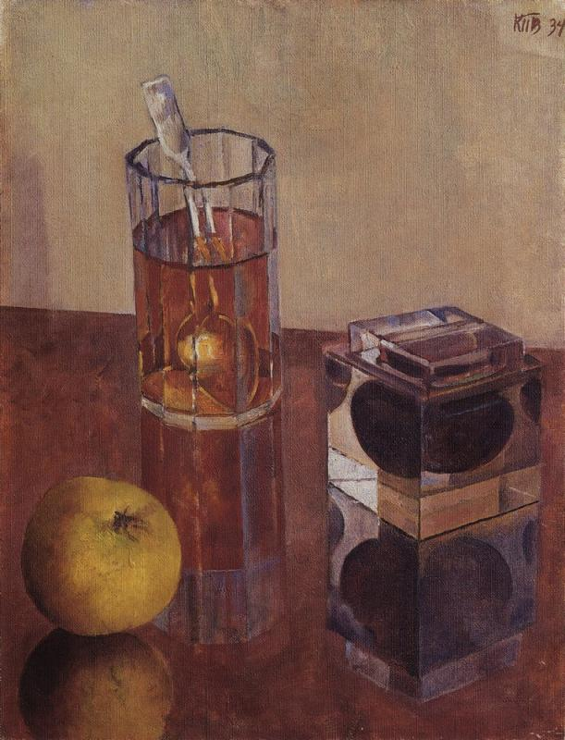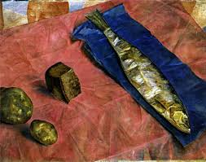
Натюрморт із чорнильницею. 1934р. Петров-Водкін, Оселедець.
Жанр натюрморту відрізняється від інших тим, що часто рисунок чи живопис речей постановки є набагато кращим , ніж самі речі. Доцільно взяти один предмет більшої величини, ніж усі інші. Його слід поставити так, щоб він був на задньому плані, а навколо розмістити інші, менші предмети. Вони мають бути різні за величиною, тому що цим підкреслюють масштаб один одного. Краще обирати предмети, різні за тоном та фактурою. Добре, якщо поряд із предметами циліндричної та округлої форми поставлено предмет геометричної форми з чіткими гранями. Їх слід розміщувати так, щоб вони не заважали сприйняттю один одного. Постановку краще ставити нижче лінії горизонту. При цьому необхідно зосередитися на пошуку красивої, виразної групи з композиційним центром. Потрібно пошукати декілька варіантів постановки, тому цю роботу слід виконати заздалегідь.
Готову композицію варто обговорити зі студентами, дозволити їм вносити зміни в постановку. Звичайно, викладач може відхилити пропозиції студентів, але тільки після обґрунтованого детального пояснення, чому він так чинить. Участь студентів у створенні композиції постановки сприяє активізації творчого мислення та заохочує до роботи над рисунком.
При підборі предметів постановки необхідно враховувати не тільки вимоги до композиції натюрморту, але й здібності, рівень підготовки та ставлення до роботи студентів у окремій конкретній групі. Інколи буває так, що навички студентів з рисунка суттєво відрізняються в межах групи. У такому випадку можна поставити дві різні, за складністю постановки. Такий підхід дозволяє уникнути ситуації, коли частина студентів не встигає закінчити роботу вчасно, а інші вважають її нудною й нецікавою. Здорова конкуренція в групі змушує більшість студентів працювати краще, прагнути досягти вищих результатів. І якщо хоча б один студент вирізняється обдарованістю та працьовитістю, викладач зобов’язаний приділяти увагу його професійному зростанню, зокрема, ставити перед таким студентом складніші завдання, до прикладу, поставити в одній групі постановки з гіпсовими моделями різної складності.

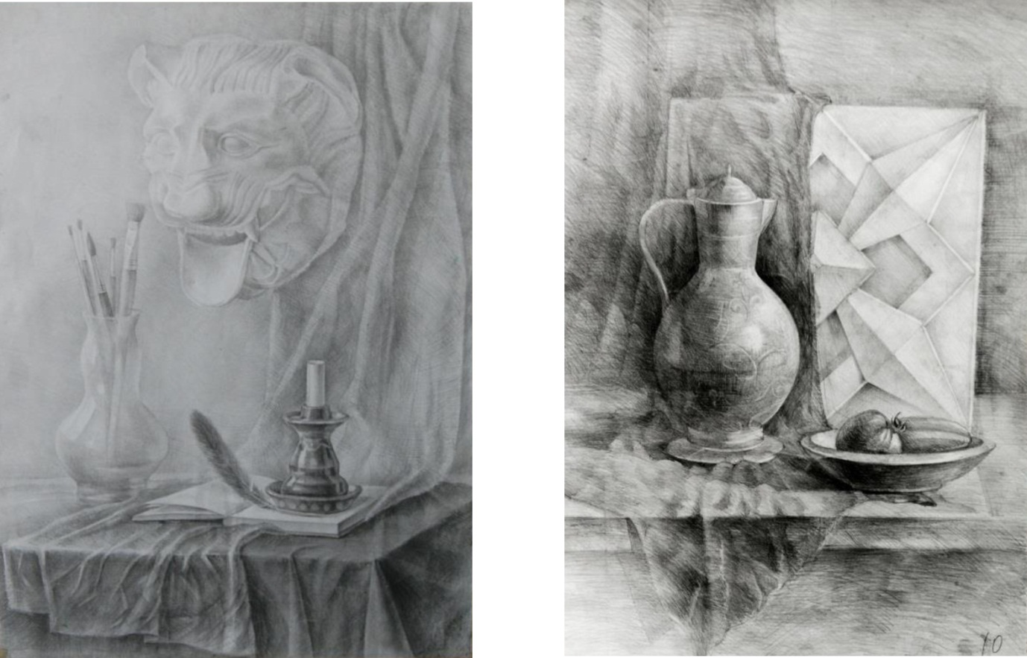
М. Катаран, 2001р. Ю. Порох, 2001р.
Реалії нашого часу вимагають підготовки конкурентоздатного випускника, готового до боротьби на ринку праці. Це покладає на викладача важливу місію всіляко заохочувати до цілеспрямованості, наполегливості, працелюбності вихованців.
1.3. Організація навчального процесу.
Художник-педагог повинен ретельно продумати не тільки композицію постановки, але й спосіб донесення знань до студентів, структуру всього уроку.
Для вивчення рисунка ефективним є застосування комбінованого уроку ( за Ю. Конаржевським та Є. Єліньковою) та інтерактивного ( за О. Пометун). Викладач складає план-конспект , де визначає всі аспекти заняття.
Заздалегідь мусить бути продуманий хід заняття. Визначається обсяг виконання завдання за відведений час. Звичайно не всі студенти працюють однаково швидко та якісно. Тому таким важливим є впровадження особистісно-орієнтованих технологій навчання. Здійснюючи індивідуальний підхід, вказуючи на помилки в роботі та методи їх виправлення, викладач повинен враховувати рівень інтелекту та підготовки з рисунку, пізнавальні здібності кожного студента зокрема. Вміло застосовуючи різноманітні методи пояснення, можна досягти постановленої мети в більшості студентів.
Відповідно до програми, визначається обсяг теоретичного матеріалу даного заняття, форми, методи й прийоми ефективного донесення його до студентів.
При поясненні тем з рисунка доцільно використовувати такий засіб навчання, як таблиці поетапного виконання, педагогічний рисунок на дошці . Пояснення добре доповнювати прикладами з історії мистецтва та сучасності.
Однією з найважливіших умов успішного навчання рисунку є самостійна робота, виконання домашніх завдань. За кількістю, вони, не повинні перевантажувати студентів, особливо на перших курсах, де вивчається багато загальноосвітніх дисциплін. Тому самостійно краще виконувати короткочасні зарисовки та начерки.
Особливу увагу на занятті необхідно також приділити обговоренню виконаних домашніх робіт . Спочатку варто переглянути роботи кожного студента, вказавши на помилки індивідуально. А на завершення організувати загальний перегляд виконаних самостійно робіт з обговоренням, у якому беруть участь усі студенти й викладач. Таке спілкування, де студент-викладач або студент-студент обмінюються думками, значно покращує відносини між студентами в групі та впливає на підвищення рівня успішності з рисунка.
Форми організації навчання бувають різними, та які б методи ми не використовували, ефективність навчання залежить, у великій мірі, від підготовки викладача до заняття.

Схема заняття з рисунка

№ | Етап заняття | Мета етапу
1 | Мотивація | Зосередити увагу студентів на завданні та викликати інтерес до теми . Прийоми навчання: питання, коротка історія, короткочасний начерк, зарисовка.
2 | Оголошення теми та очікуваних навчальних результатів | Забезпечити розуміння студентами змісту їхньої діяльності, тобто того, що вони повинні досягти за час заняття й чого від них очікує викладач.
3 | Надання необхідної інформації | Надати студентам необхідну інформацію для виконання практичного завдання. Це може бути пояснення, приклади виконаних попередньо робіт. Повторення інформації із суміжних предметів : основ композиції, перспективи.
4 | Інтерактивна вправа:  - інструктування  - виконання завдання  - індивідуальна робота зі студентами  - презентація результатів виконаного завдання | Організувати практичну самостійну роботу студентів для виконання поставленої мети. Викладач виступає в ролі фасилітатора, полегшуючи виконання завдання методом індивідуальної роботи зі студентами .
5 | Перевірка домашнього завдання (може здійснюватися на будь-якому етапі уроку) | Індивідуальний аналіз, виявлення та виправлення недоліків. Фронтальний перегляд домашніх робіт із залученням до обговорення студентів .
6 | Надання домашнього завдання | Повідомлення домашнього завдання та інструктаж щодо його виконання.
7 | Підведення підсумків | Виставити виконані роботи та проаналізувати ступінь реалізації поставлених цілей. Вказати на помилки та методи їх усунення . Залучити до обговорення виконаних робіт студентів.

2.Структура і зміст завдань

2.1. Натюрморт із двох, трьох предметів побуту (лінійно-конструктивна побудова з легкою прокладкою світлотіні) 24 години.
І етап . Аналіз постановки та ескізування (4 год.)
Мета : навчити студентів виконувати короткочасні зарисовки.
Перед початком роботи необхідно уважно розглянути натюрморт і вибрати точку зору, після чого студенти приступають до композиційного вирішення завдання. З точки зору композиції, це завдання складніше від попередніх натюрмортів. Спочатку виконується композиційний короткочасний рисунок на маленькому форматі. В ескізі дуже важливо зберегти пропорції всієї постановки й кожного предмета зокрема. Необхідно уважно слідкувати за характером форми предметів. Стіл, на якому розміщена постановка, теж є складовою композиції.
Виконавши ескіз, можна починати академічне завдання.
Домашнє завдання: зробити начерки та зарисовки предметів побуту ( 5 робіт.) різними рисунковими матеріалами.
Рекомендована література: Ли Н.Г. Основы учебного академического рисунка: Учебник. – М.: Эксмо, 2004. – 480с., ил. – С.446.
ІІ етап. Композиційне розміщення зображення на площині листа паперу (4 год.).
Мета : вивчити закони композиційного розміщення зображення на форматі.
Натюрморт слід розмістити на заданому форматі так, щоб обрана композиція, весь лист поперу виявляв виразність постановки. Якщо група предметів має більшу висоту, то формат розташовують також вертикально й навпаки. Значною мірою при вирішенні композиції допомагає видошукач, прямокутний отвір, вирізаний на листку картону з пропорціями, що відповідають заданому формату. Тримаючи рамку видошукача паралельно до постановки, наближаючи чи віддаляючи від себе, рухаючи вверх, вниз та в боки, можна обрати найцікавіше композиційне вирішення. Головна вимога до компонування навчального натюрморту – урівноважене зображення на форматі, де предмети займають не багато й немало місця, є вільні поля з усіх боків листа. Загальні розміри постановки повинні займати приблизно 2/3 площі формату.
Після завершення цього етапу потрібно провести фронтальний перегляд робіт з детальним аналізом допущених помилок та вказати методи їх виправлення. Композиція на форматі є важливою складовою в роботі, помилки, допущені в ній, значно погіршують якість готового твору.
Домашнє завдання: виконати начерки та зарисовки предметів побуту (5 робіт).
Рекомендована література:
Ли Н.Г. Основы учебного академического рисунка: Учебник. – М.: Эксмо, 2004. – 480с., ил. – С.28-34.
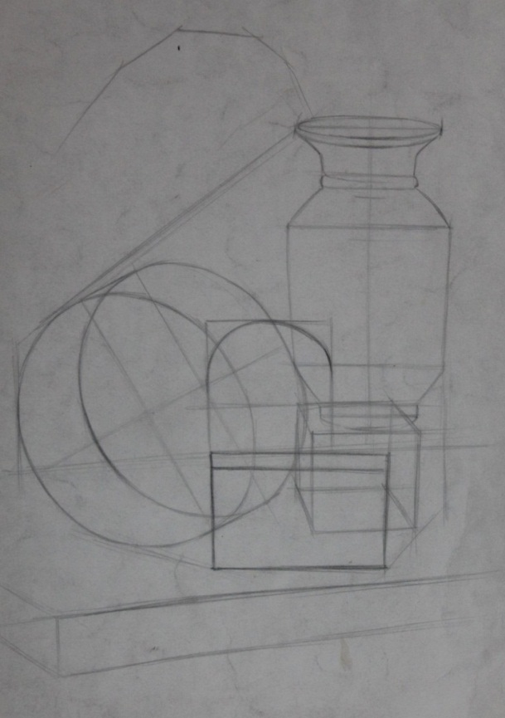
ІІІ етап. Передача характеру форми предметів і їхніх пропорцій (4 год.)
Мета : вміти передавати пропорційні співвідношення предметів.
Закомпонуваши натюрморт, легенько помічаємо контури предметів постановки, ретельно співставляючи їхні розміри між собою, і пропорції кожного предмета по висоті, ширині, глибині. Для визначення величини усіх предметів вибираємо єдину одиницю виміру, за якою будемо зрівнювати всі речі. Зручно вибрати висоту середнього предмета або найменшу деталь постановки.
Намітивши групу предметів, необхідно ретельно перевірити пропорції кожного з них, а зокрема й у співвідношенні з іншими. Дотримання пропорцій предметів, а також їхніх деталей, відіграє велике значення, власне, у вивченні рисунка. Коли ми подивимося на роботу, у якій вірно витримані перспективні скорочення, технічно якісно виконану, з гарною композицією на форматі, але з порушеними пропорціями предметів, та при цьому не побачимо самої постановки. Така робота буде здаватися нам добре виконаною, проте на цьому етапі навчання викладач має ретельно стежити за дотриманням пропорційних співвідношень. Це дуже важливо, бо студенти мають привчитися вдумливо, зосереджено виконувати цей етап рисунка ще до того, як вони почнуть малювати фігуру людини. При виконанні фігури людини найменші помилки в передачі пропорцій є надзвичайно помітними й псують значною мірою якість роботи.
Викладачеві необхідно час від часу нагадувати студентам, щоб вони відкладали роботи чи відходили від них на певну відстань. Цей прийом дозволяє легше побачити помилки в роботі. Фронтальний перегляд робіт, у якому студенти беруть участь, колективне обговорення сприяє розвитку аналітичного мислення, розвиває вміння аналізувати помилки, допущені в роботі, та вчасно виправляти їх. Підхід у роботі зі студентами, коли викладач створює ситуацію, в якій студенти виступають у ролі колег, посилює творчу атмосферу в групі. Це, в свою чергу, дає можливість досягти кращих результатів у вивченні рисунка.
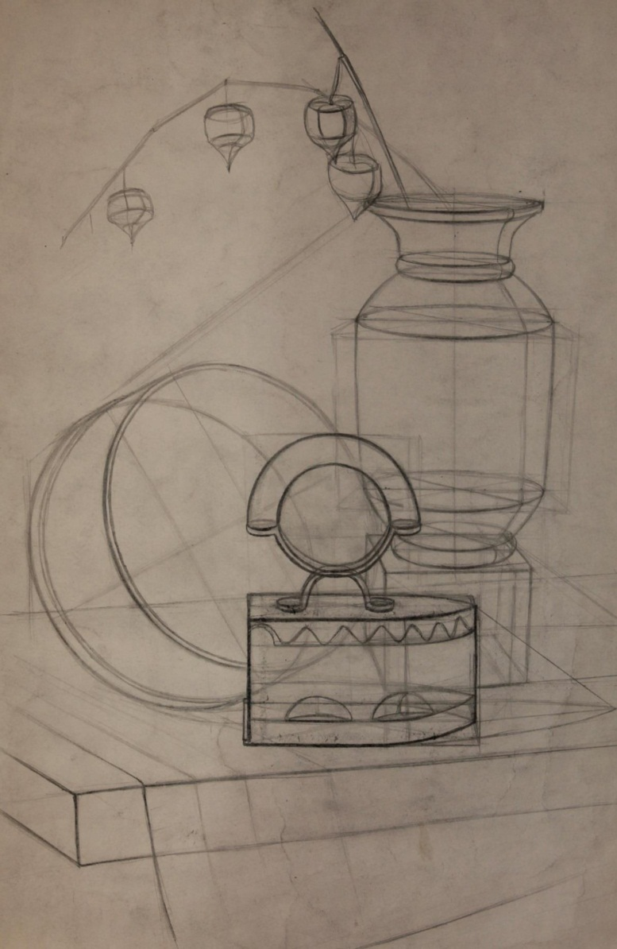

ІV етап. Конструктивний аналіз форми предметів і перспективна побудова рисунка на площині (4 год.).
Мета: Використовувати в роботі конструктивний аналіз форми предметів, застосовуючи знання законів перспективи.
Спочатку необхідно визначити лінію горизонту й уважно вивчити характерні особливості форми предметів. При побудові слід дотримуватися правил перспективи. Студенти вже виконували рисунок натюрморту простих геометричних тіл, тому при поясненні варто звернути увагу на те, що всі предмети можна спросити. До прикладу, ця стара праска має дуже просту структуру, при її побудові можна використати прямокутну призму, а для ручки – спосіб побудови арки.
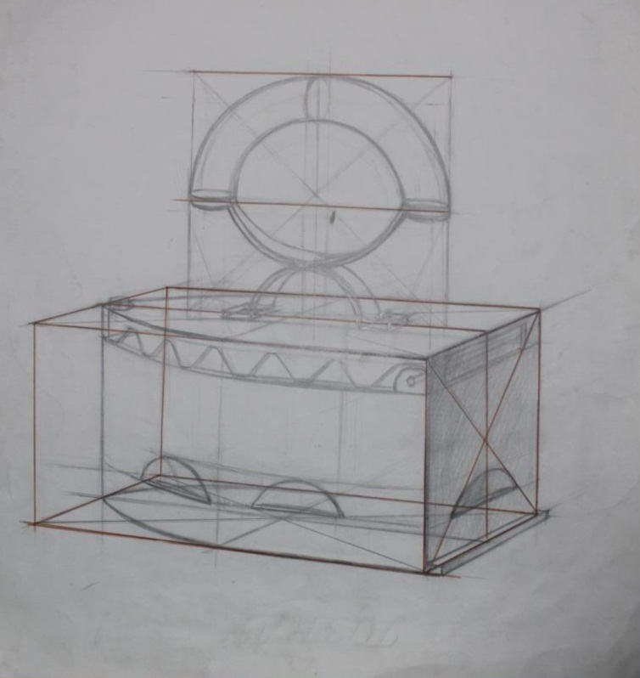

Побудова форми предметів повинна вестися в лінійно-конструктивному зображенні, починаючи з їхньої основи. Це дасть можливість правильно визначити відстань між предметами, щоб вони не врізалися один у одного. Перевіряючи віддалі бажано визначити їх не тільки з місця, але й підходити до постановки, тому що основа багатьох предметів значно вужча від самих предметів. Малюючи кожен предмет, необхідно пам’ятати, що всі вони лежать у одній площині, тому слід постійно перевіряти правильність побудови основи всіх предметів. Намічаючи поверхню речей необхідно прорисовувати їх невидимий бік (як при роботі з каркасами).
Виконуючи побудову, не слід працювати тільки над одним предметом. Необхідно послідовно прорисовувати всю групу в цілому. Завершуючи роботу над побудовою, треба перевірити правильність перспективної побудови всіх предметів і стола, на якому вони знаходяться.
Домашнє завдання: зробити побудову предметів побуту , наближених за формою та фактурою до предметів постановки ( 2 роботи)
Рекомендована література: Ли Н.Г. Основы учебного академического рисунка: Учебник. – М.: Эксмо, 2004. – 480с., ил. – С.22, 75-86.
V етап. Виявлення об”ємної форми предметів за допомогою легкої прокладки світлотіні (4год)
Мета: вивчити закони розподілу тону на поверхні предметів для передачі об’єму;
Виконуючи перше завдання з рисунка натюрморту з предметів побуту, головну увагу приділяємо конструктивному аналізу форм предметів та перспективним скороченням. При світлотіньовому вирішенні прокладаємо тільки основні тональні співвідношення предметів постановки та злегка показуємо об’єм предметів.
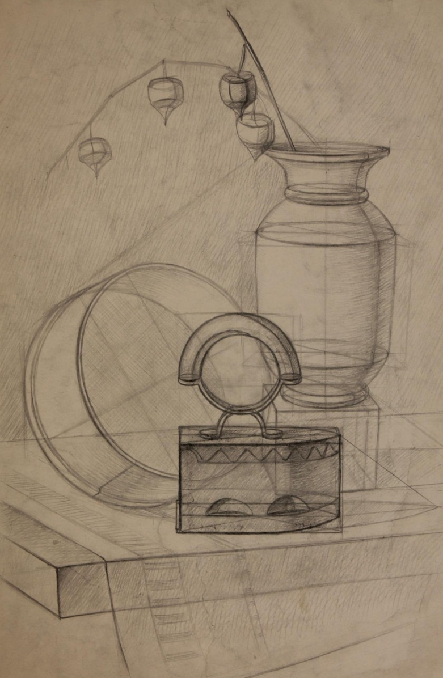

Роботи студентів різних років навчання, виконані під час даного завдання:
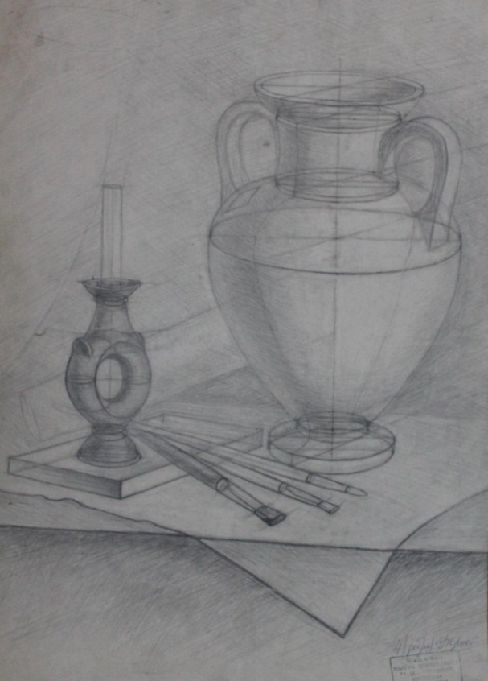
Р. Стеф’юк, І ХВД, 1997 р.

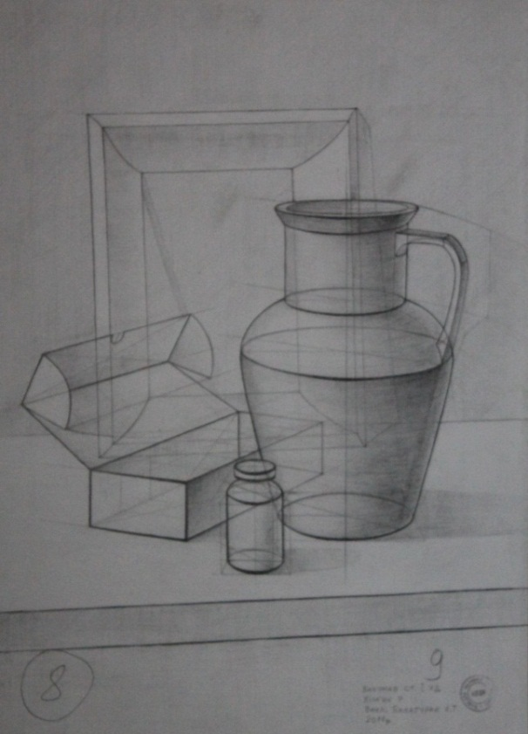

Р. Хім’як, І ХВД, 2011 р.
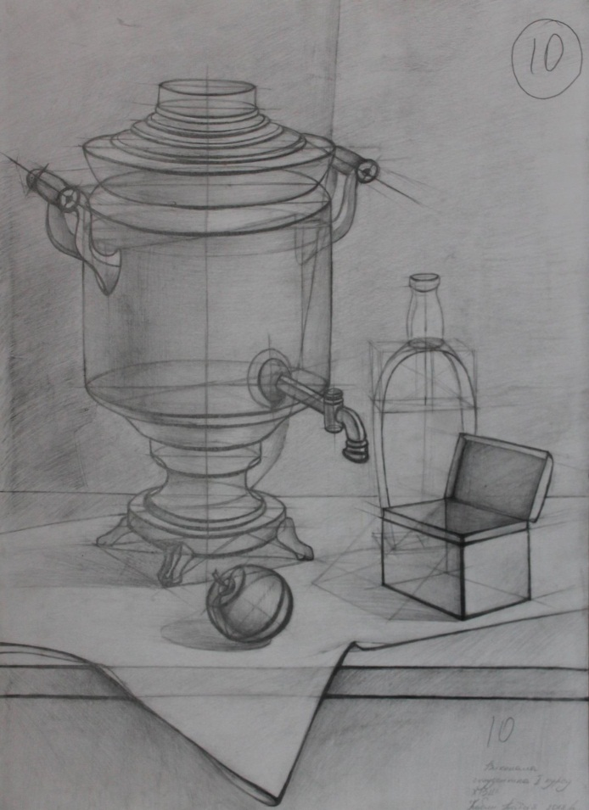
Т. Кабин, І ХВШ, 2012 р.

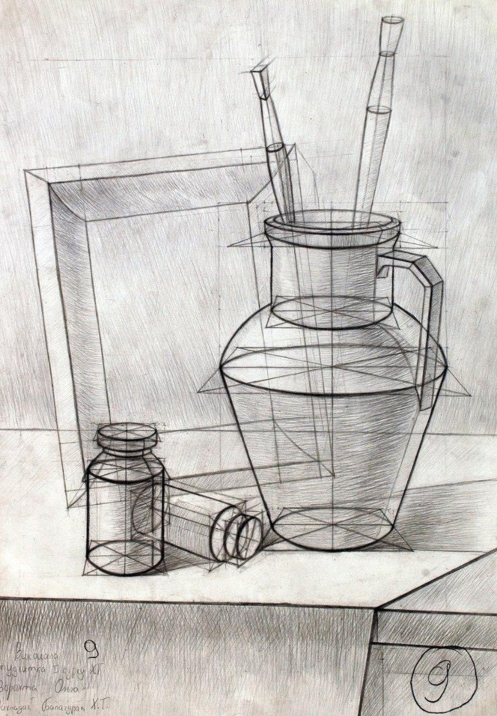
О. Ворохта, І ХВШ, 2014 р.
2. 2. НАТЮРМОРТ ІЗ ДВОХ, ТРЬОХ ПРЕДМЕТІВ ПОБУТУ (світлотіньове вирішення) 20 годин.
Послідовність виконання роботи залишається незмінною, у цьому завданні більша увага приділяється світлотіньовому вирішенню та передачі плановості.
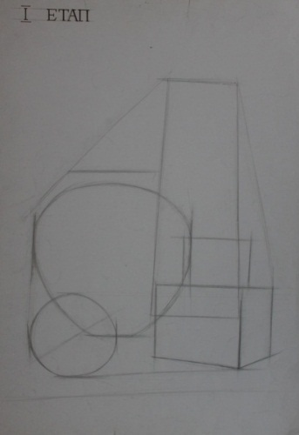

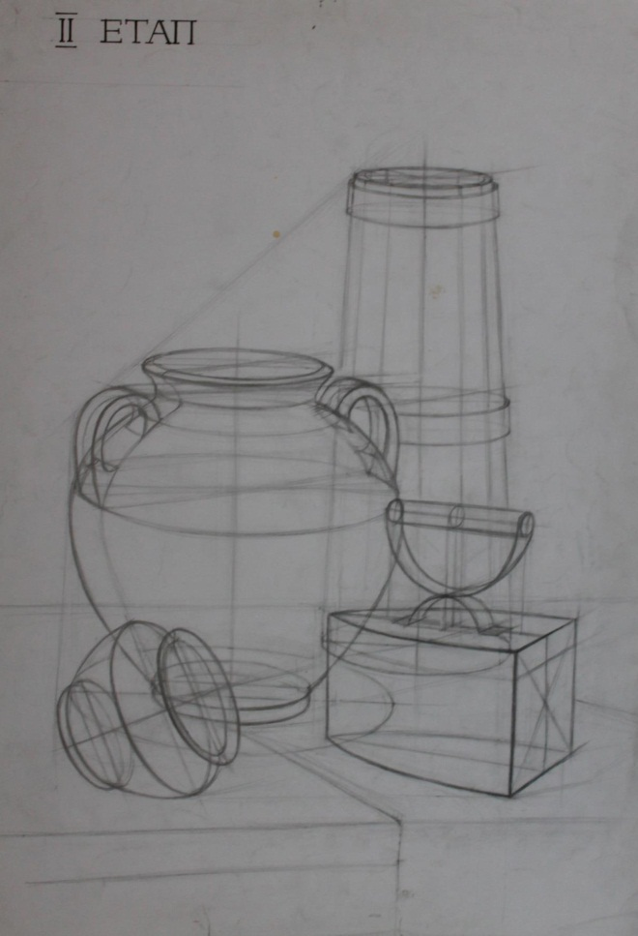

ІІІ етап. Виявлення об’ємної форми предметів за допомогою світлотіні (4 год.).
Мета:
- вивчити закони розподілу тону на поверхні предметів для передачі об’єму;
- вміти правильно передавати повітряну перспективу в рисунку;
- володіти технікою та культурою рисунка.
При проробці предметів тоном, перш за все, необхідно визначити найсвітліші й найтемніші місця в натюрморті. Намітивши межі власних і падаючих тіней, приступають до тонального вирішення. Тон слід накладати поступово, починаючи з найтемніших місць, рівномірно по всьому рисунку, співставляючи тональність предметів між собою та враховуючи тон тла. Далі переходять до півтіні. Прокладаючи півтінь, підсилюють і тінь на темних предметах. Головна мета – навчитися працювати співвідношеннями. Світлотінь необхідно накладати по всій роботі рівномірно. Далі переходять до детальної проробки форм. Проробляючи форму тоном, дуже важливо правильно працювати тональними співвідношеннями, починаючи від найтемнішого до найсвітлішого й тональностей між ними, зрівнюючи рисунок з натурою Повторити темноту й світлоту постановки неможливо. Папір не буде таким, як блік, і найтемніший тон олівця не може повторити тінь темного предмета. Але витримуючи всі тональні співвідношення, можна добитися враження, що блік блищить, а тінь – чорна.
У рисунку повинно бути використано якнайбільше тональних градацій олівця та білого паперу. Детальну проробку предметів слід вести, постійно зрівнюючи їх з іншими. При зображенні темних предметів, спочатку треба прокласти тон по всій поверхні, порівнюючи його з іншими. Працюючи, не можна забувати про їхню конструкцію. Виявлення форми в тональному рисунку – це, перш за все, правильне розуміння конструкції предметів і їхніх деталей.
Також важливо зберігати чистоту роботи, дотримуватися культури рисунка, акуратності штрихування. На завершальному етапі необхідно перевірити виконаний малюнок. Для цього слід відійти на відстань й уважно розглянути його, знайти помилки, допущені в роботі. Перевірити, чи не засвітлі рефлекси, чи достатньо списані задні плани, чи не потрібно увиразнити передній план. Необхідно виправити всі помилки, узагальнити роботу.
Домашнє завдання: виконати світлотіньовий рисунок предмета круглої форми (1 робота); зробити ескізи до узагальнено-площинного вирішення (2 роботи).
Рекомендована література: Ли Н.Г. Основы учебного академического рисунка: Учебник. – М.: Эксмо, 2004. – С.63-68

ІV етап. Завершення роботи над натюрмортом (4 год.).
Мета: виправити помилки; навчити студентів досягати цілісності та рівноваги в роботі.
Досить часто в навчальних роботах спостерігається один істотний недолік, що часом зводить нанівець усе досягнуте їхніми авторами. Цим недоліком є недостатня тональна цілісність рисунка.
Причина цього полягає в несинхронній роботі над тональним вирішенням, коли в кожному предметі показують тінь, світло, півтінь, рефлекси досить контрастно й однаково виразно. Коли всі однакові контрасти виявляються поруч у одній композиції, то відчуття простору зникає. Тому рисунок сприймається «розбитим» як суцільне хаотичне чергування світлих і темних плям. Щоб цього не відбувалося, робота над тоном повинна вестися з урахуванням думки про цілісність у тісному зв’язку із задумом.
В якісному рисунку не буває однакових тонів, так само, як і форм, величин тощо. Відповідно до задуму, якісь частини композиції тонально приглушені, інші зведені в тінь, треті виділені активніше. Найбільш активні тони – в сюжетно-композиційному центрі, де зображується головне.
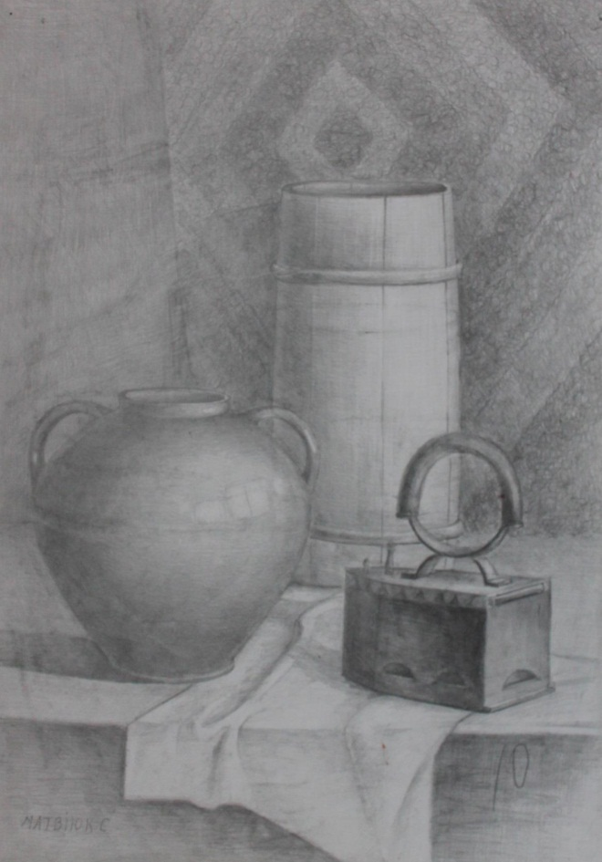
Роботи студентів різних років навчання, виконані під час даного завдання.

С. Матвіюк, І-ХР
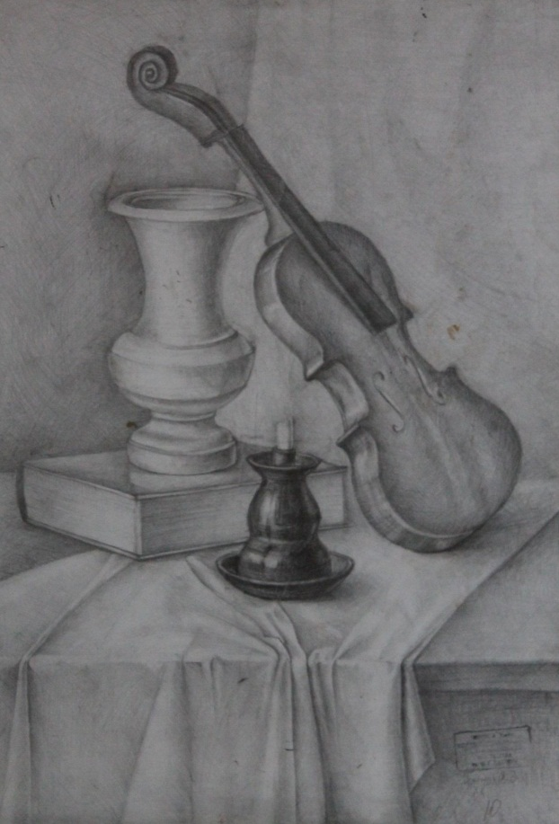

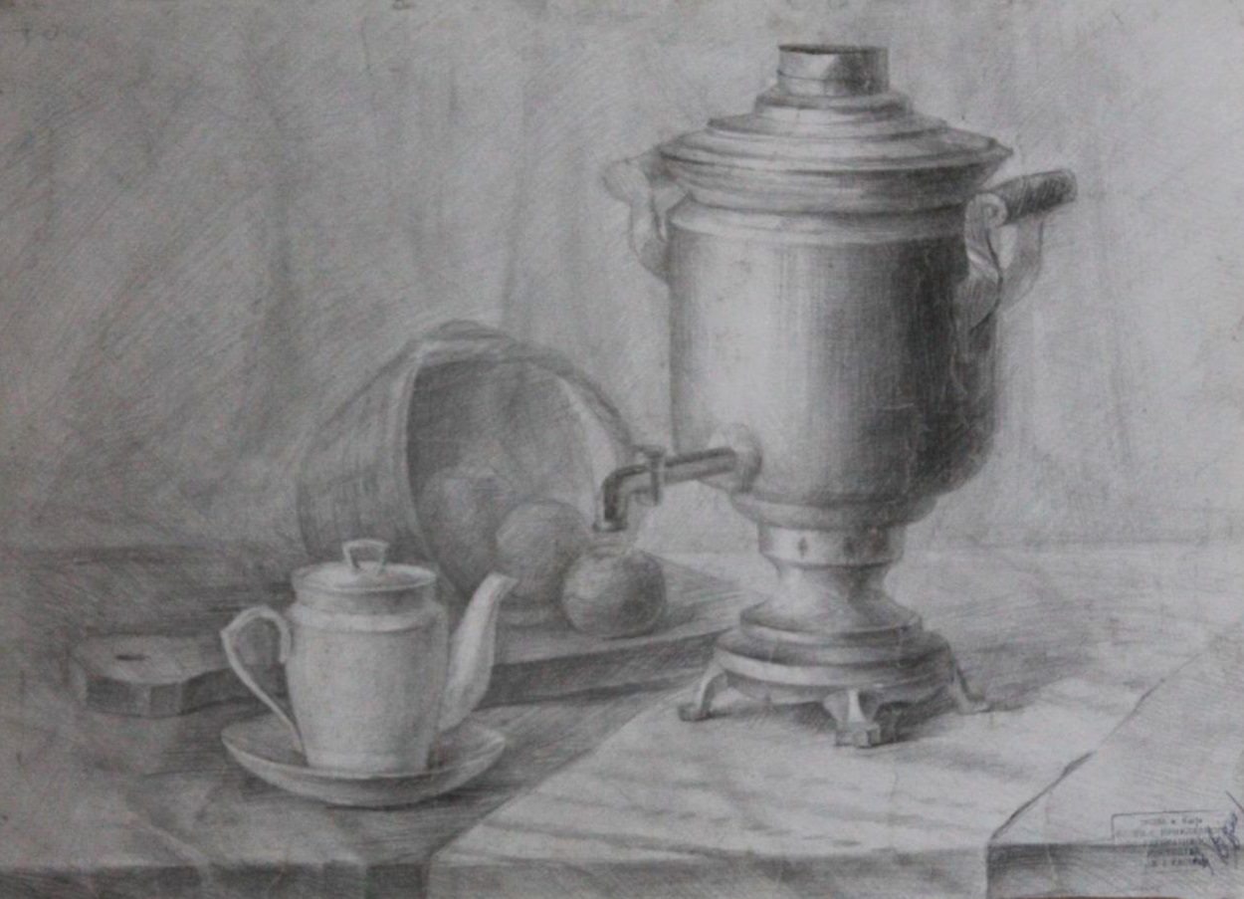
В. Білий, І ХВД, 1998

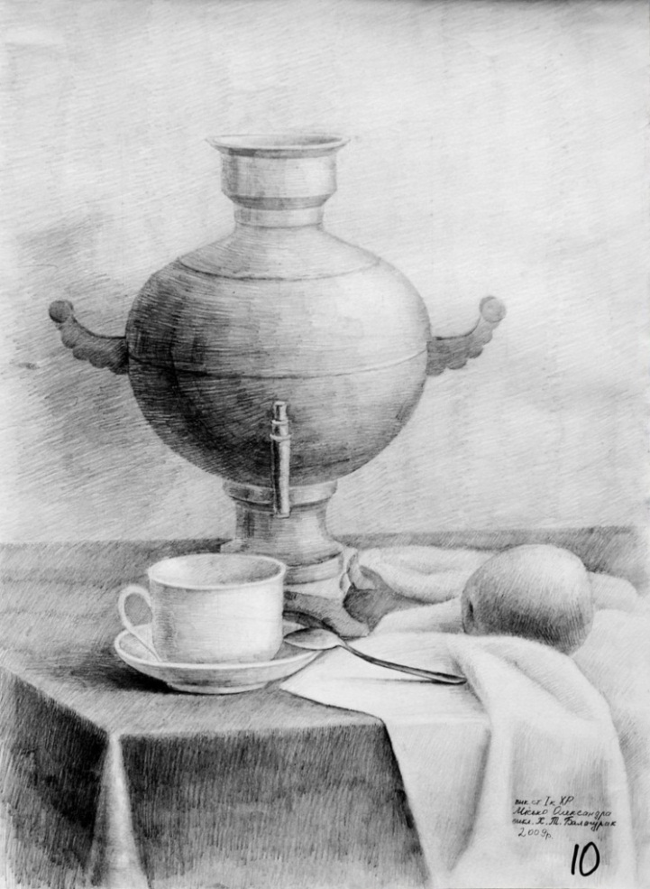
О. Місько, І-ХР
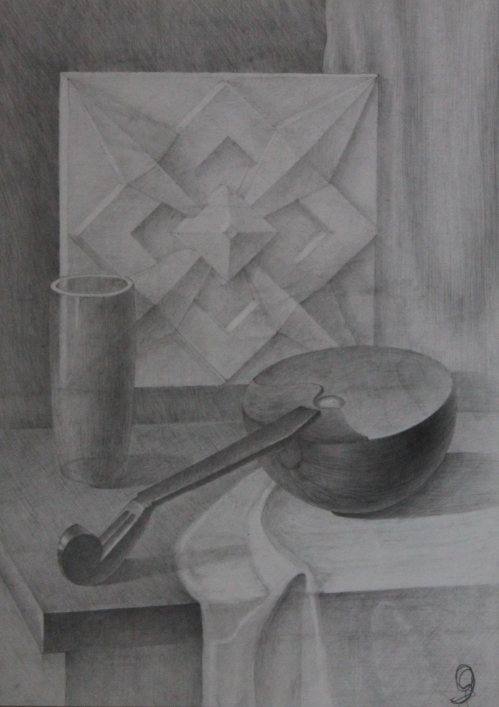
Р. Хімяк, І ХВД, 2011

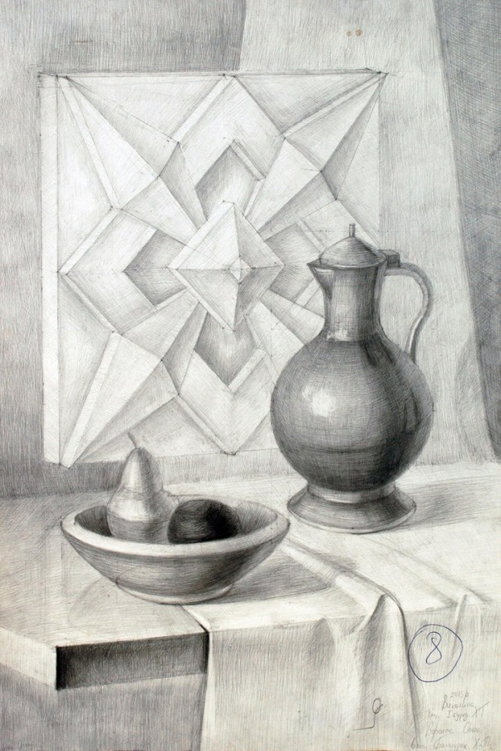
О. Ворохта, І ХВШ, 2014р.
2. 3. УЗАГАЛЬНЕНО-ПЛОЩИННЕ ВИРІШЕННЯ НАТЮРМОРТУ (12 год.).
Мета завдання: формування індивідуального, креативного підходу до розв’язання композиційних проблем у рисунку.
Вивчивши правила конструктивної побудови предметів побуту та закони розподілення світлотіні в натюрморті, студенти переходять до виконання складнішого завдання – узагальнено-площинного вирішення. Основною формою вивчення рисунка натюрморту є рисунок з натури. Проте важливим чинником для майбутнього художника декоративно-прикладного мистецтва є оволодіння методом творчої інтерпретації та на основі аналізу натури вміння відтворити художній образ. Тому після виконання академічного рисунку натюрморту студенти виконують узагальнено-площинне вирішення постановки. Це завдання є необхідним для студента спеціальності декоративно-прикладного мистецтва й дає можливість закріпити знання основ композиції на практиці. В якості домашніх практичних завдань студенти виконують ескізи до узагальнено-площинного вирішення. Така самостійна робота сприяє розвиткові самостійного творчого мислення студента, вчить аналізувати постановку, використовувати теоретичні знання з композиції. На прикладі жанру натюрморту студентам легше засвоїти методику творчого пошуку, опанувати початкові знання у сфері композиції.
Декоративний натюрморт надає широкі творчі можливості, формує образне мислення в студентів, є основою для розробки композицій зі спеціальності. Ця тема передбачає не лише виконання великої кількості підготовчих ескізів, але й ознайомлення із творами українських та зарубіжних художників цього жанру.
Різноманітні за формою та кольором предмети побуту є невичерпним джерелом творчості для художників. Створюючи художній образ, митець не відтворює предмет із фотографічною точністю, а перетворює його за допомогою засобів художнього виразу. Творчо інтерпретуючи предмети натюрморту в художні образи декоративного мистецтва, майстри прагнуть до певних узагальнень. Художники початку ХХ століття шукали нові шляхи в мистецтві.
Творчі пошуки Пабло Пікассо та Жоржа Брака сприяли виникненню кубізму, який відіграв чималу роль у мистецьких поглядах ХХ ст. У назві, яку придумали тогочасні критики, відтворено тільки зовнішні стилістичні ознаки – геометризацію форми. Головне в цій течії мистецтва – динамічна трансформація живописного образу. Використання колажу, написів, рельєфної проробки шарів фарби механічними інструментами – це все нововведення кубізму. Про те, що нова течія спочатку піддавалася нищівній критиці, насправді стала новим виміром живопису й мала багато послідовників.

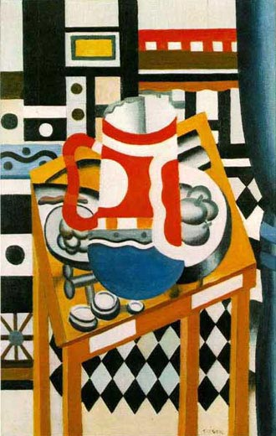
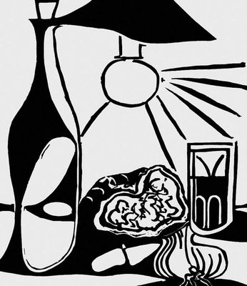
Фернан Леже. Бокал пива П. Пікассо. Натюрморт із пляшкою та лампою, 1962р.

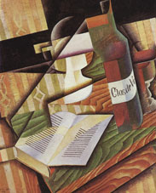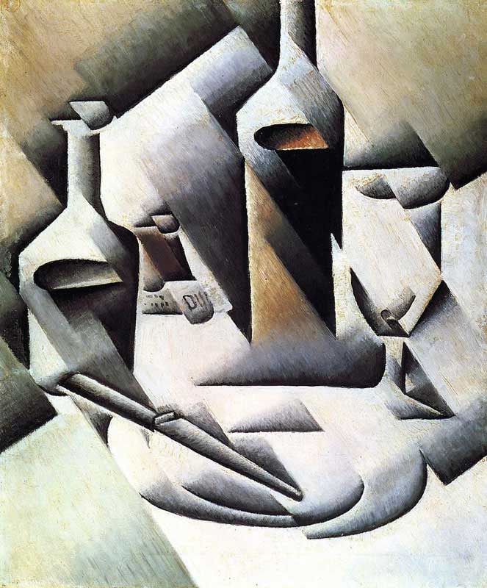
Хуан Ґріс. Книга Натюрморт: пляшки та ніж.1911-12р.
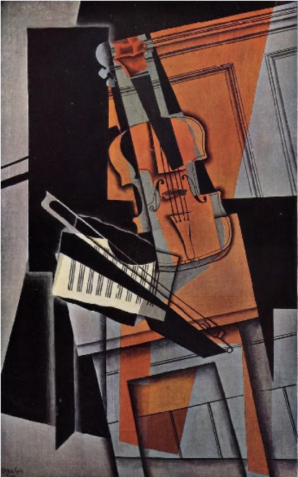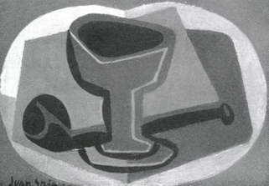
Хуан Ґріс. Скрипка. Хуан Ґріс.
Хуан Ґріс (1887-1927) – іспанський художник, представник течії кубізму.
У 1910 -1920-х роках виникає новий напрям образотворчого мистецтва – пуризм. Пуризм (фр. purisme від лат. Purus – чистий) – початок заклав маніфест «Після кубізму». Засновники – художник Амаде Озанфан та архітектор Ле Корбюзьє (Шарль Едуард Женнере). Пуристи закликають відкинути все зайве, другорядне, відмовитися від суб’єктивного сприйняття (фантазії та свободи творчості) для досягнення мети пластичної досконалості, зразком якої є машина. Технічна естетика надихнула художників цієї течії на спрощення форм та кольору у своїх роботах, використання чітких ліній, строгих композицій. Головним жанром пуризму є натюрморт.

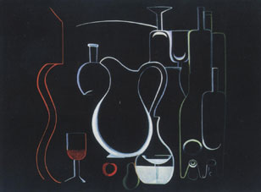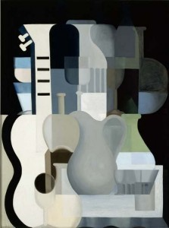
Амаде Озанфан. Графіка на чорному тлі. Амаде Озанфан.

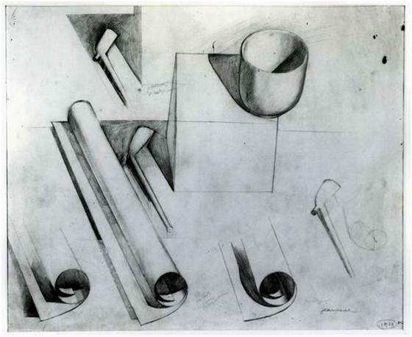
Ш. Е. Женнере. Рисунок 1919р.

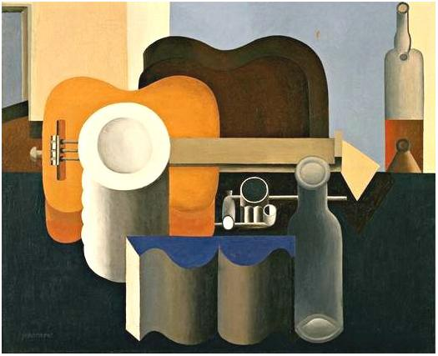
Ш. Е. Женнере. Натюрморт з гітарою 1920 р.
Свої ідеї А. Озафан та Ле Корбюзьє описали в спільній книзі «Сучасний живопис» (1924 р.).
Майстри пуризму: Амаде Озанфан, Шарль Эдуард Жаннере, Фернан Леже, Франсіс Пікабіа, Вілі Баумайстер, Оскар Рутерсвард.
Оп-арт (від англ. op art (optical art)) або оптичне мистецтво – стиль сучасного мистецтва, який широко використовує оптичні ілюзії. Вазарелі, Віктор (Vasarly, Victor) (1908–1997), французький художник і теоретик, фундатор оп-арту.
Митці оп-арту досягають створення ілюзій руху або мерехтіння нерухомих об'єктів через зображення періодичних структур і влучне використання кольорів та форм. Зазвичай твори оп-арту носять абстрактний характер.
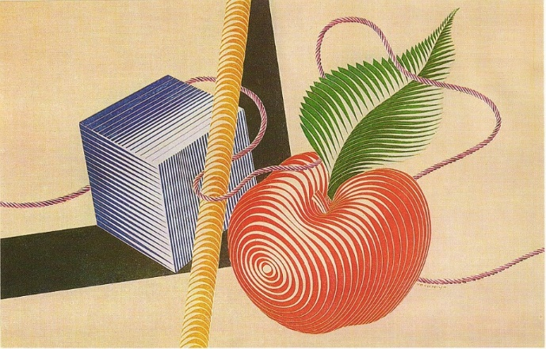
Віктор Вазарелі (1906-1997)

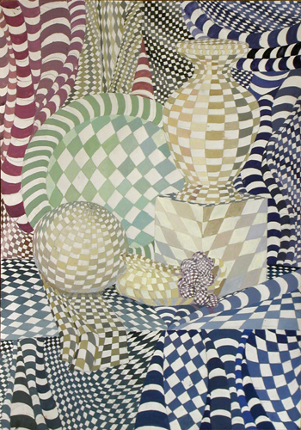

Бріджет Луїза Райлі (1931р.н.) – сучасна
англійська художниця, представниця оп-арту.
Велика увага приділася вивченню чорно-білих контрастів у школі Баухауз, яка була створена в Німеччині 1919 року.

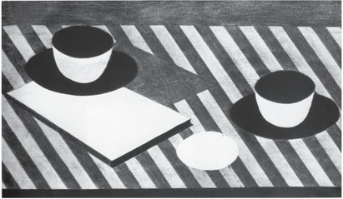
Мюллер. Білі чашки, чорні блюдця та біле яйце, 1931р. (Баухауз)

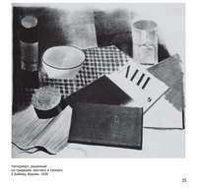
Натюрморт, вирішений на градаціях білого та чорного. Е. Боймер.
Берлін, 1928р. (Баухауз)

Олександр Янушкевич (1949 р.н.) під впливом творчості Джорджа Моранді та художників пуризму, використовуючи принципи побудови композиції, як у Д. Моранді, та ідеї пуризму, створив низку цікавих натюрмортів.

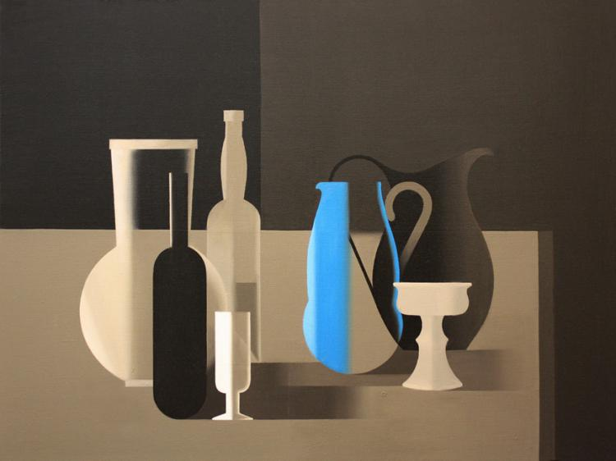

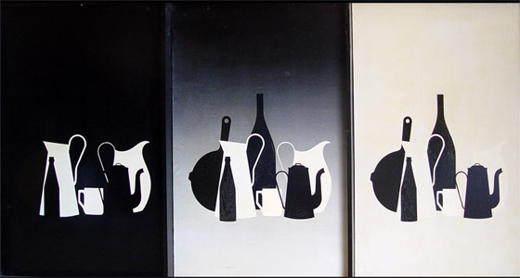

О. Янушкевич. Триптих «Пам'ять Озанфана».

Триптих «Пам’ять Озанфана», що нагадує прийоми пуризму, наглядно демонструє, як змінюється один і той самий натюрморт, в залежності від тла, на якому він зображений.
Узагальнено-площинне вирішення є першим кроком у створенні декоративних композицій за заданою темою. Початковий етап переробки реалістичних форм предметів побуту в декоративні — це натурні зарисовки, начерки, рисунки олівцем, що виконані студентами на заняттях. У них вони повинні прагнути передати найбільш характерні риси об'єкта зображення. Надалі продовжується робота над образом, узагальнюючи контури форми, інтерпретуючи орнаментальну структуру поверхні. Переробку натурних зарисовок у композиції узагальнено-площинного вирішення краще всього виконувати засобами графіки або гуашшю. Педагог нагадує студентам про різні завдання, що стоять перед художниками станкового й декоративного мистецтва. Наприклад, якщо при реалістичному зображенні натюрморту завдання художника — передати пропорції, перспективні скорочення та об’єм конкретного об'єкта, то в декоративному мистецтві виявлення типових рис постановки направлене на створення узагальненого декоративного образу зі спрощенням його в бік орнаментальності, умовності. Переробка мотивів натюрморту в декоративне площинне вирішення вимагає уміння узагальнювати предмети побуту та драперії.
Завдання «Узагальнено-площинне вирішення натюрморту» у великій мірі необхідно поєднувати з основами композиції. У постановці для завдання викладач закладає композицію, яка вписується у квадрат або трикутник. Варто доповнювати постановки для декоративних вирішень рослинами (гілками, квітами, сухоцвітом), що вже самі по собі мають цікаву декоративну форму та створюють ритми в композиції. Викладачеві слід звернути увагу на вирішення композиції тла та роль предмета побуту як акценту в роботі.
Розміщення предметів на площині може бути:
- Прозорим, коли предмети накладаються один на одного й при графічному вирішенні проглядається нижній контур.
- Плановий — елементи натюрморту поступово накладаються один на одного.
- Дотичний — елементи постановки не перетинаються.
Здебільшого використовується комбінований прийом – коли об’єднані три попередні види.
У площинному вирішенні натюрморту переважно використовують асиметричну композицію або частково порушену симетрію.
Робота виконується за законом контрасту або нюансу. Одну й ту саму постановку можна виконати по-різному. Важливим є досягнення цілісності, гармонії в роботі.
Послідовність роботи над узагальнено-площинним вирішенням мало чим відрізняється від послідовності роботи над попередніми завданнями . Тільки розподіл часу дещо інший. При виконанні цього завдання більшу увагу необхідно приділити виконанню ескізів. При виконанні ескізів слід орієнтуватися на ритмічну, урівноважену організацію композиційних елементів, на гармонійність тональних відношень.
Потрібно пам'ятати, що натюрморт повинен бути завжди впізнаним, зберігати пропорції предметів, а узагальнення його форм може здійснюватися до певних меж. Слід роз'яснити студентам, що, переробляючи предмети натюрморту в декоративні композиції, можна довільно переінакшувати перспективні скорочення постановки, дещо змінювати розміри предметів. Тональні відношення можна посилювати чи пом'якшувати.
Узагальнено-площинне, декоративне трактування об'єктів — це процес активного відбору найбільш істотних особливостей форми, свідома відмова від усього другорядного, синтез пластичної форми з орнаментальним чинником. Можна спростити форму, деталі об'єкта, а також відмовитися від передачі об'єму. Уміле узагальнення форми аніскільки не шкодить виразності. Відмова від другорядних подробиць робить помітнішим головне. До позитивних результатів веде не тільки чіткий відбір головного, але й деяка недомовленість, асоціативність емоційно-образного вирішення теми.
У декоративному мистецтві в процесі узагальнення форми художник, зберігаючи її пластичну виразність, виділяє головне й типове, відмовляючись від другорядних деталей.
Способи стилізації можуть бути такими:
- чорно-біле вирішення за допомогою лінії та плями.
- розкладка на три й більше тони: чорне, біле та сіре.
Рисунок натюрморту, який буде використовуватися для узагальнено-площинного вирішення, дещо відрізняється від реалістичного рисунка, виконаного олівцем, особливо в кінцевій стадії. У такому випадку необхідно продумати розкладку чорно-білих плям так, щоб предмети не зливалися із тлом, а виразно читалися на ньому. Слід також урівноважити кількість темного та світлого на листі, тобто визначити пропорції тонів.
Стилізація – в образотворчому мистецтві й переважно в декоративному мистецтві, дизайні – узагальнення зображуваних фігур і предметів за допомогою умовних прийомів; особливо характерна для орнаменту, де стилізація перетворює об'єкт зображення в мотив візерунка. Це спрощений чіткий контрастний малюнок, в основі якого лежить пляма, лінія. Лаконізм – характерна риса стилізованого рисунка. Щоб стилізувати натюрморт, потрібно відібрати основні характерні риси зображуваної групи предметів. Ними можуть служити характерний об'єм відображуваних предметів, характерні лінії та форми. При стилізації не передається об'ємно-просторова побудова натюрморту. Мінімальними графічними засобами досягається виразне зображення, тут впливає уява глядача, що сама «домальовує» його. Приступаючи до роботи, вивчається характерна форма предмета - чим він відрізняється від інших. Ці основні характерні риси виділяються. Далі йде робота безпосередньо над стилізацією. На заключному етапі, яким би малюнок не вийшов, предмети на ньому повинні бути впізнаванні.
При стилізації натюрморту можна використати навмисну імітацію художнього стилю, характерного для будь-якого автора, течії мистецтва. Цей прийом часто застосовують архітектори постмодернізму, представники радикального еклектизму. Звичайно, такій роботі зобов'язане передувати ретельне дослідження творчості того чи іншого художника або гурту митців. При цьому всі студенти в групі працюють над вивченням однієї теми. Такий підхід у вивченні декоративного вирішення краще використовувати на старших курсах, але натюрморт вивчається тільки на І курсі, тому можна використати стилізацію «в манері…» і для першокурсників.
Послідовність роботи над узагальнено-площинним вирішенням мало чим відрізняється від послідовності роботи над попередніми завданнями. Тільки розподіл часу дещо інший. При виконанні узагальнено-площинного вирішення більшу увагу необхідно приділити виконанню ескізів.
Методично правильно побудована робота від рисунка простих предметів із поступовим ускладненням завдань і переходом – до узагальнено-площинних, декоративних вирішень, а також виконання домашніх завдань, допомагає студентам досягти високих творчих успіхів не тільки в рисунку, але й у проектуванні за фахом.

Студентські роботи
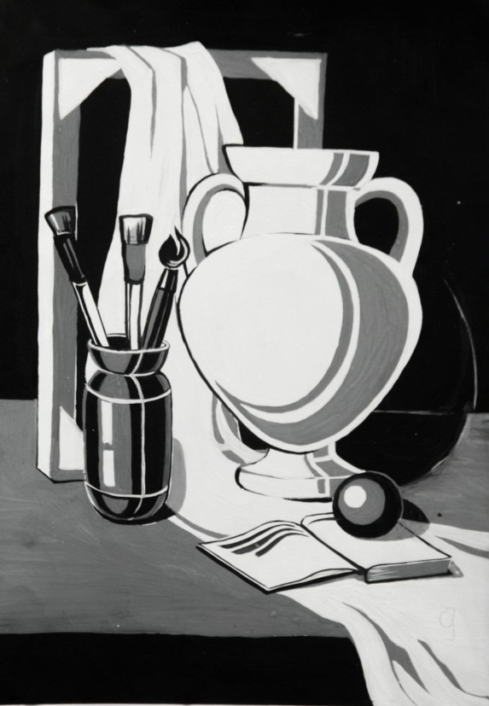
Брусіловська Галина, І ХР
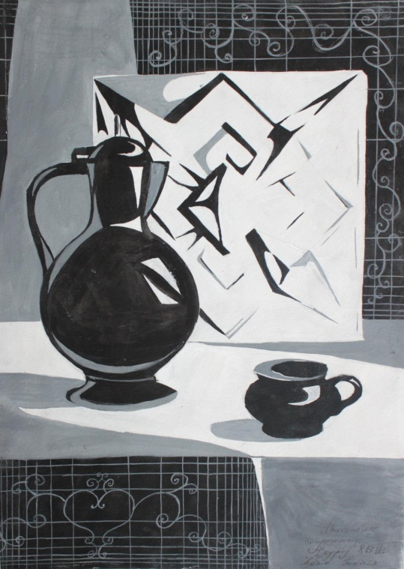
Кабин Таїсія, ІХВШ, 2013р.

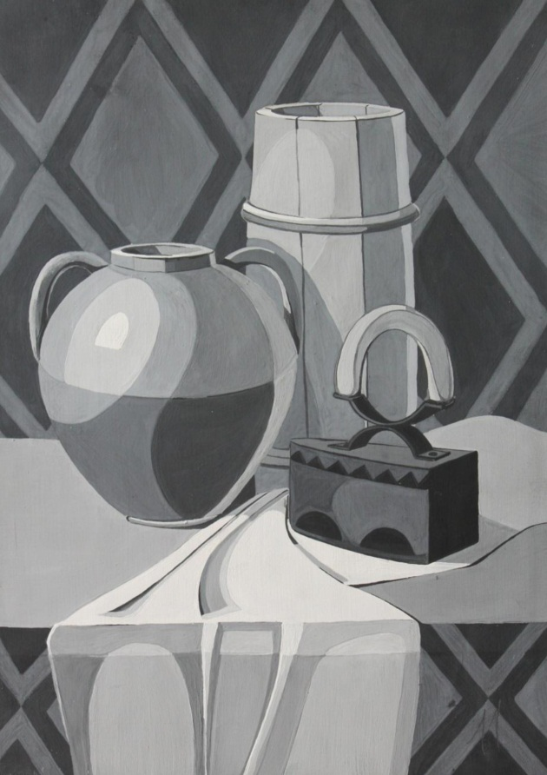

Олійник Іван, ІХР, 2011р.

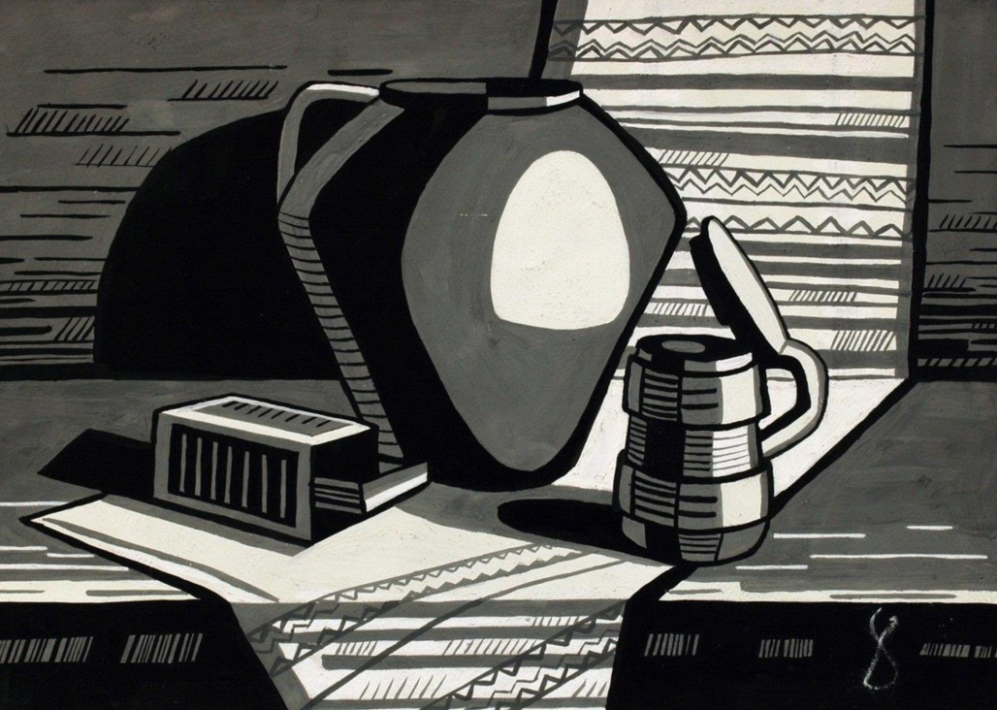

Ворохта Ольга, І ХВШ, 2015р.
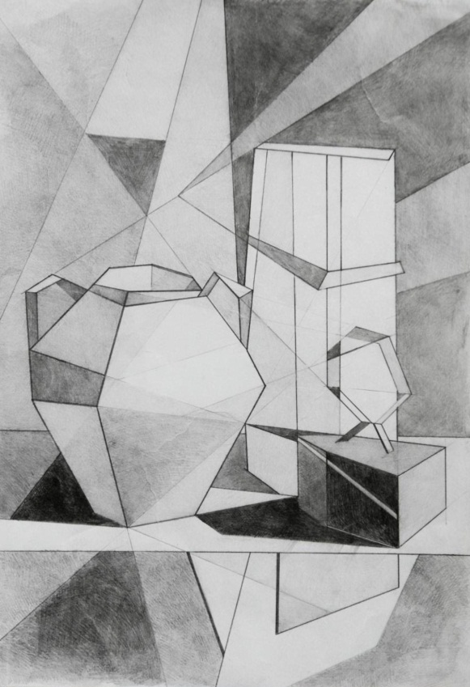

Савчак Наталія, І ХР

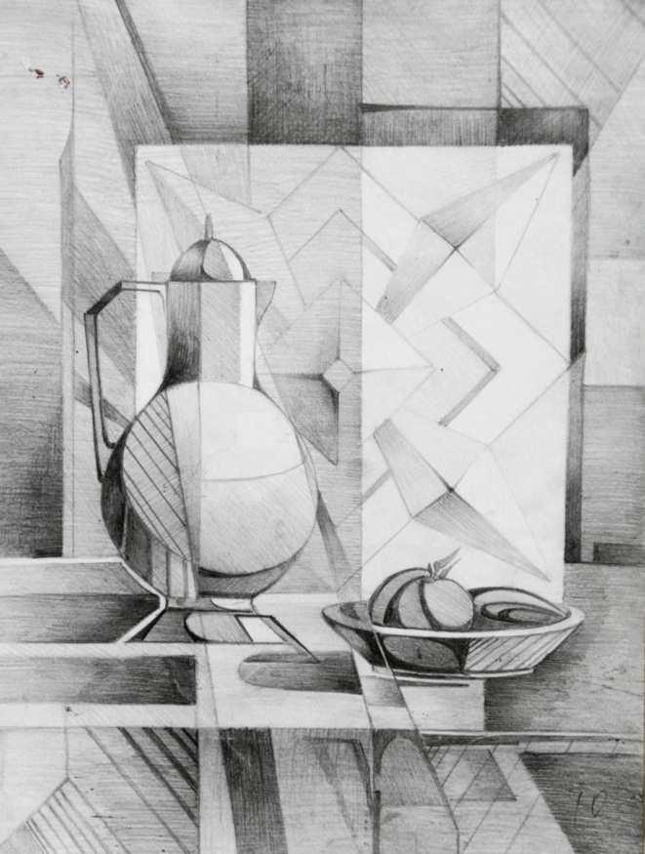

Паляниця Тарас, І ХР
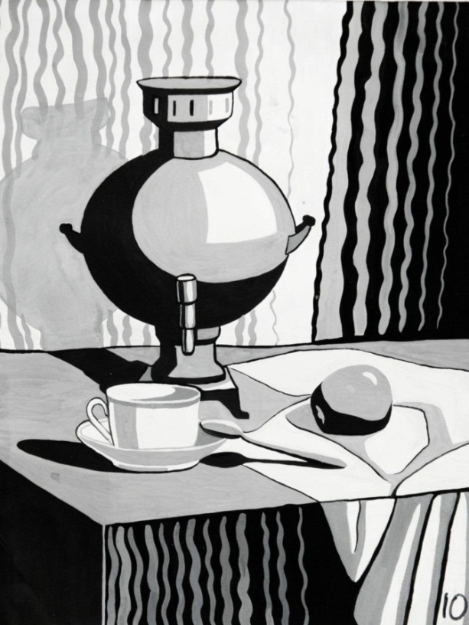

Місоко Олександра, І ХР

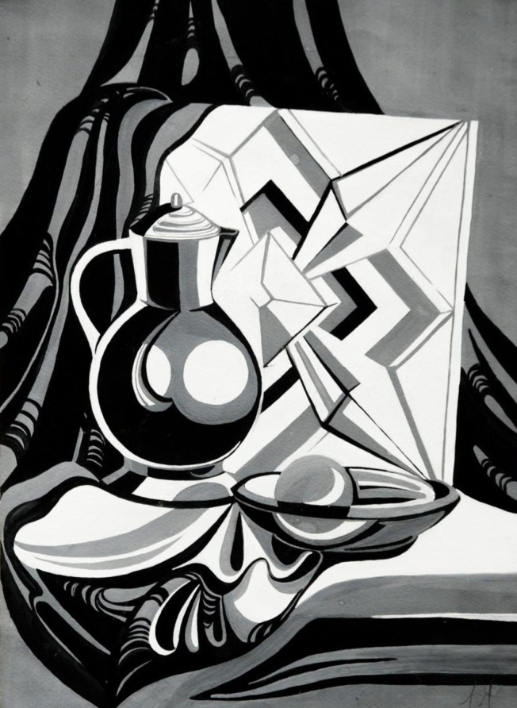

Цапурак Юлія, І ХР

3.Контроль навчальних досягнень студентів.
Поточний контроль успішності здійснюється на заняттях методом фронтального опитування та оцінювання за 12-бальною шкалою після виконання кожного завдання викладачами циклової комісії фундаментальних та професійно-орієнтованих дисциплін.
Для визначення ступеня засвоєння знань студентами та перевірки сформованості вмінь та навичок з рисунка натюрморту, після завершення завдання зі світлотіньового рисунка, варто провести контрольну роботу. Це дасть можливість і викладачеві, і студентам оцінити рівень засвоєння знань та навиків з однієї з найважливіших тем предмета.
Контрольна робота до теми: Натюрморт із двох, трьох предметів побуту.
Запропоновані завдання для підсумкового контролю знань і умінь студентів розроблені на основі програми з рисунка та робочої навчальної програми.
Дана комплексна робота має на меті:
- активізувати раніше засвоєний матеріал;
- визначити рівень засвоєння студентами нового матеріалу, вміння та навики застосовувати його на практиці;
- допомогти студентам усвідомити сильні та слабкі сторони, навчити прийомів самоконтролю та вказати шляхи вдосконалення;
- забезпечити зворотній зв’язок для викладача щодо ефективності системи викладання , доцільності використання того чи іншого матеріалу та допомогти йому скоректувати план роботи в разі потреби;
- забезпечити інформацію для викладача, який відповідатиме за наступний етап навчання.
Програмові завдання для І курсу з рисунка націлені на виявлення характеру та конструкції форми ґрафічними зображувальними засобами на основі заданого натурного матеріалу.
Матеріали та інструменти: папір (формат А4), графічні олівці різної твердості, гумка, кнопки.
Термін виконання: 4 академічні години.
Варіант № 1.
Виконати наскрізний світлотіньовий рисунок на основі постановки «Натюрморт», укладеної з двох предметів побуту, у заданому форматі (А4).
Вимоги до контрольного завдання:
- Скомпонувати зображення на аркуші паперу.
- Передати характерні особливості форми предметів та їхні пропорції.
- Конструктивно аналізуючи форми предметів, урахувати правила перспективних скорочень.
- Передати плановість постановки за допомогою світлотіні.
- Передати об’єми предметів та падаючі тіні світлотіньовою проробкою.
- Досягти цільності в роботі.
Варіант № 2.
Виконати наскрізний лінійно-конструктивний рисунок з мінімальним використанням світлотіні на основі постановки «натюрморт», укладеної предметом побуту та куба в заданому форматі (А4).
Вимоги до контрольного завдання:
- Скомпонувати зображення на аркуші паперу.
- Передати характерні особливості форми предметів та їхні пропорції.
- Конструктивно аналізуючи форми предметів, врахувати правила перспективних скорочень.
- Передати плановість постановки за допомогою ліній.
- Передати об’єми предметів та падаючі тіні легкою світлотіньовою проробкою.
- Досягти цільності в роботі.
Варіант № 3.
Виконати наскрізний лінійно-конструктивний рисунок з мінімальним використанням світлотіні на основі постановки «Натюрморт», укладеної з двох предметів побуту, в заданому форматі (А4).
Вимоги до контрольного завдання :
- Скомпонувати зображення на аркуші паперу.
- Передати характерні особливості форми предметів та їхні пропорції.
- Конструктивно аналізуючи форми предметів, врахувати правила перспективних скорочень.
- Передати плановість постановки за допомогою ліній.
- Передати об’єми предметів та падаючі тіні легкою світлотіньовою проробкою.
- Досягти цільності в роботі.
Критерії оцінювання виконання контрольної роботи з дисципліни «Рисунок»
Методика оцінювання та нарахування балів базується на виконанні шести вимог, які відповідають контрольному завданню. Кожна вимога відповідає двом балам за 12-бальною шкалою. Невиконання одного із критеріїв зменшує оцінку на 2 бали. Незначні порушення у виконанні однієї вимоги знижують оцінку за даний критерій на 1 бал.
- Композиційне розміщення зображення в заданому форматі.
- Виявлення основних пропорційних співвідношень моделі.
- Дотримання законів лінійної перспективи при конструктивній побудові форми.
- Виявлення форми , об’єму предметів за допомогою світлотіньових співвідношень.
- Виявлення просторових планів постановки за допомогою лінії та світлотіні.
- Технічне володіння графічними засобами зображення.
Підсумковий контроль виконання завдань з рисунка здійснюється у формі екзамену-перегляду після закінчення кожного семестру у всіх групах цикловою комісією фундаментальних дисциплін та фаховою радою навчального закладу.
Критерії оцінювання навчальних досягнень за семестр.
Методика оцінювання та нарахування балів студентові базується на виконанні ним вимог, що відповідають завданням програми, за 12-бальною шкалою.
- Гармонійне композиційне вирішення на форматі.
- Дотримання законів лінійної перспективи.
- Виявлення основних пропорційних співвідношень моделі.
- Правильний внутрішній аналіз форми натурного об’єкта засобами об’ємно-просторової лінії.
- Грамотний аналіз форми засобами лінії та світлотіні.
- Уміння передавати просторові плани постановки.
- Дотримання характеру моделі.
- Майстерність моделювання форми ґрафічними засобами.
- Досягнення цілісності зображення.
- Технічне володіння ґрафічними засобами.
- Графічна виразність.
- Образно-графічне вирішення завдання.

Рівні досягнень | За 12- ти  бальною системою | Критерії оцінювання
I. Початковий | 1 | Студент частково відтворює завдання, однозначно його характеризує, демонструє недостатні навички та уміння.
I. Початковий | 2 | Студент на елементарному рівні демонструє знання і вміння. Вміє відтворювати натюрморт на площині, користуючись обмеженими навичками. Працює не послідовно.
I. Початковий | 3 | Студент здатний сприймати та відтворювати окремі фрагменти рисунку, володіє незначною частиною матеріалу, користуючись обмеженими навичками.
II. Середній | 4 | Студент може відтворювати завдання на середньому рівні. В цілому розуміє задачі. Виконання не задовольняє мінімальні критерії.
II. Середній | 5 | студент демонструє що вміє користуватись засобами зображення. Не відтворює пропорцій та тональних відносин. Виконання задовольняє мінімальні критерії.
II. Середній | 6 | Студент має достатньо сформоване художнє мислення, але не завжди послідовно та логічно зображує окремі складові рисунку; виявляє знання і розуміння основних положень.
III. Достатній | 7 | Студент робить несуттєві помилки. Порушує послідовність зображення. Рисунок недостатньо цілісній.
III. Достатній | 8 | Студент робить деякі незначні практичні помилки. Усвідомлено «веде» рисунок. Володіє достатнім рівнем теоретичних і практичних знань. Вміє аналізувати натюрморт, компонувати його на аркуші, відтворює об’єкт цілісно.
III. Достатній | 9 | Студент виявляє достатньо вмінь для відображення об’єкту, але допускає неточності у використанні технічних прийомів рисунку. Вміє підпорядкувати деталь великій формі. Трапляються поодинокі недоліки в оформленні своїх задумів.
IV. Високий | 10 | Студент має міцні знання і вміння, але допускає несуттєві неточності у використанні спеціальних знань та навичок. Вміє аналізувати об’єкт та відтворювати його на полотні за законами лінійної та повітряної перспективи, конструктивно будувати та передавати об’єм тоном.
IV. Високий | 11 | Студент володіє високим рівнем теоретичних знань і вміє користуватись ними на практиці. Вміє аналізувати натюрморт та відтворювати його на площині за законами лінійної та повітряної перспективи, конструктивно будувати предмети та передавати об’єм тоном.
IV. Високий | 12 | Студент має міцні, ґрунтовні знання і вміння матеріалу у межах програми, здатний систематизувати, узагальнювати, свідомо сприймати та відтворювати завдання, має достатньо високий рівень художнього смаку; використовує набуті художні вміння, навички та власні здібності.

Висновки

Під час роботи над натюрмортом студенти набувають практичних навичок, вчаться сприймати пропорції, уловлювати світлотіньові градації та виробляють вміння цілісного бачення постановки.
При підборі предметів, як у творчому натюрморті, необхідно враховувати те, що всі вони повинні бути об’єднані за однією тематикою. Тематичні постановки сприяють розвиткові творчих здібностей. Робота над натюрмортом дає можливість студентам творчо використовувати раніше набуті знання правил перспективи, навички конструктивної побудови предметів на площині. Студенти набувають уміння передавати об’ємні форми світлотінню та фактуру предметів.
Практичні аудиторні заняття проводяться за схемою:
- вступна бесіда та постановка завдання;
- виконання практичного завдання (рисунок з натури);
- обговорення та підведення підсумків роботи.
Рисунок натюрморту , як і кожна тема програми, реалізується через дві основні форми роботи – аудиторну і домашню. Домашні завдання повинні відповідати конкретній постановці. Зарисовки, які виконують студенти самостійно, спрямовані на поглиблення знань з рисунка предметів, використаних у постановці. Усі домашні роботи студентів повинні ретельно аналізуватися й оцінюватися. Увага викладача до них сприяє кращій самостійній роботі студента, а детальний аналіз самостійних робіт допомагає викладачеві в індивідуальній роботі зі студентом. Проведення індивідуальної роботи зі студентами є однією з найважливіших складових у роботі викладача рисунка. Нечасто група буває однорідною за своєю підготовкою і творчим потенціалом і бажанням навчитися малювати. Тільки звертаючи увагу на помилки кожного студента, зокрема, працюючи індивідуально з кожним із них, можна досягти приблизно рівних результатів.

Список використаної літератури

- Иттен И. Искусство формы. Мой форкурс в Баухаузе и других школах (Johannes Itten GESTALTUNG UND FORMENLEHRE. Vorkurs am Bauhaus und spaeter © 1963 und 1975 by Verlagsgruppe Dornier GmbH, Stuttgart) Перевод с немецкого и предисловие Л. Монаховой.
- Кириченко М. А., Кириченко І. М. Основи образотворчої грамоти: навч. посіб. – К.: Вища шк., 2002. – 190 с.
- Кристина Пашшут – Денеш Патаки. Искусство ХХ века. – Будапешт: «Корвина», 1979. – 49 с.
- Кулебакин Г. Н. Рисунок и основы композиции: Учебник для СПТУ / Под ред. Т. Л. Кильпе. – М.: Высшая школа, 1988. – 128с.
- Ли Н. Г. Основы учебного академического рисунка: Уебник. – М.: Эксмо, 2000. – 480 с.
- Лойко Г. В., Жабцев В. М. Школа изобразительного искусства. – Минск: ООО «Харвест», 2004. – 320 с.
- Основы рисунка. Издательская группа «Паррамон Эдисионес» – Испания,1994. – 127 с.
- Материалы и техника рисунка / Под редакцией В. А. Королева. – М.: Изобразительное искусство, 1987. – 95 с.
- Пармон Ф. М., Кондратенко Т. П. Рисунок и графика костюма: Учебник для вузов / Под ред. проф. Ф. М. Пармона. – М.: Легпромбытиздат,1987. – 208 с.
- Ратнічин В. М. Перспектива. – К.: Вища школа, 1977. – 139 с.
- Рисунок.: Учеб. Пособие для вузов. – М.: Легпромбытиздат, 1988. – 176 с.
- Ростовцев Н. Н. Очерки об истории методов преподавания рисунка. – М.: 1983.
- Секачева А. В., Чуткина А. М., Пименова Л. Г. Рисунок и живопись: Учебник для средн. спец. учебн. заведений. – М.: Легкая и пищевая промышленность, 1983. – 216 с.
- Симонс Г. Техника исполнения рисунка. – Минск: Попурри.
- Степанов О. М., Фіцула М. М. Основи психології і педагогіки. Посібник – К.: Академвидав, 2003. – 502 с.
- Яблонский В. А. Преподавание предметов «Рисунок» и «Основы композиции». – М.: Высшая школа, 1989. – 78 с.

